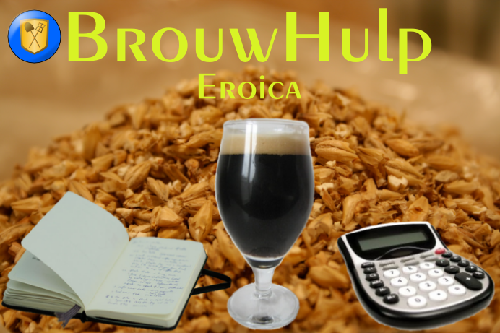

Introductie

Inhoudsopgave
Introductie 0
Inleiding 3
Installatie 4
Windows 4
Linux 4
Eerste keer starten 5
Onderdelen van BrouwHulp 6
Menubalk 7
Recepten en brouwsels 11
Sorteren van brouwsels en recepten 11
Filteren van recepten en brouwsels 12
Analyse van bierstijlen 12
Om te beginnen 15
Recept of brouwsel samenstellen 16
Recept 16
Maischen, water 24
Waterbehandeling 25
Brouwwater samenstellen op basis van doelwater 27
Brouwwater samenstellen op basis van pH en chloride/sulfaatverhouding 28
Brouwdag 29
Checklist 30
Volumes uit cm onder de rand 31
Timers 32
Vergisting 32
Gist en giststarter 32
Metingen 33
Verpakken, proeven 35
Notities 36
Wizards 37
Moutwizard 37
Hopwizard 38
Waterwizard 39
Databanken en voorraadbeheer 40
Databanken 40
Voorraadbeheer 40
Eigenschapgrafieken 42
Automatische hopveroudering 44
Synchroniseren en backups maken 46
Synchroniseren 46
Backups maken 48
Backups terughalen 48
Overschrijven databank(en) met standaard 48
Brouwseloverzicht 50
Analyses van brouwsels 52
Histogrammen 52
X-Y grafieken 52
Neurale netwerken 54
Neuraal netwerk maken 55
Neuraal netwerk trainen 57
Voorspellingen met het neurale netwerk 58
Voorspellingen in de gereedschappenbalk 59
Gereedschappenbalk 61
SG, Plato, Brix 61
Water, suiker 61
Hydrometercorrectie 62
Giststarter 63
OG na gisting 64
Kookproef 64
Hopveroudering 65
Gereedschappenbalk verbergen en tevoorschijn halen 66
De Cloud 68
Activeren 68
Cloudrecepten gebruiken 68
Cloudrecepten verbergen 69
Databanklocatie 70
Uiterlijk 71
Tenslotte 74

Inleiding
Dit document bevat een inleiding in het gebruik van BrouwHulp 5.3. BrouwHulp 5.3, codenaam Eroica, is de opvolger van de BrouwHulp reeks die bestaat uit een Excel of OpenOffice/LibreOffice spreadsheet.

BrouwHulp Eroica is een stand-alone applicatie, geprogrammeerd in de ontwikkelomgeving Lazarus. Lazarus maakt het mogelijk om applicaties te compileren voor vele platforms. Er zijn op dit moment twee versies: een Windows-versie en een Linux-versie.

Installatie

Windows
Windows gebruikers downloaden een installatiebestand. Dit exe-bestand installeert BrouwHulp automatisch op de computer.

Linux
Momenteel is er alleen een deb installatiebestand voor (K)Ubuntu. Wellicht werkt de deb ook op andere versies of andere, op Debian geënte distributies, maar dit is niet getest. Installeer het deb-bestand met je favoriete applicatiebeheerder.

Eerste keer starten
Als je BrouwHulp de eerste keer start, meldt het programma dat er nog geen brouwinstallatie is ingevoerd. Dit is nodig om bij het maken van recepten de nodige berekeningen te doen. Het volgende scherm verschijnt automatisch:

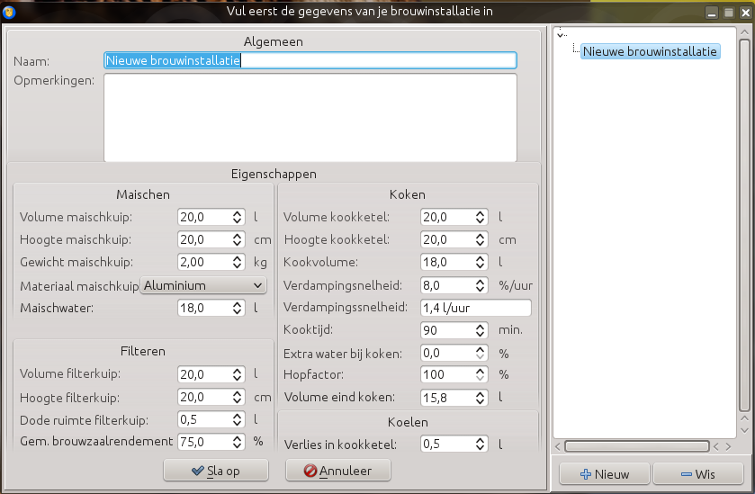
Vul de naam van je brouwinstallatie in, evenals de overige kenmerken, klik op Sla op en BrouwHulp start.

De kenmerken die hier staan zijn voor een opzet met een maischketel, een aparte filterkuip en een aparte kookketel. Als je een maisch/filterkuip hebt en een aparte warmwaterketel, dan vul je de gegevens van de maisch/filterkuip in onder Maischen en van de warmwaterketel onder Filteren.

De gegevens die je hier invult zijn de standaardwaarden. Sommige, zoals de hoeveelheid maischwater, het kookvolume, de verdampingssnelheid, de kooktijd, extra water bij koken en volume eind koken kun je altijd bij het maken van een recept veranderen in het recept zelf. Hier geef je dus aan wat deze waarden meestal zullen zijn.

Onderdelen van BrouwHulp
Als je BrouwHulp opstart, zie je, na het verdwijnen van de splash-screen het volgende scherm:

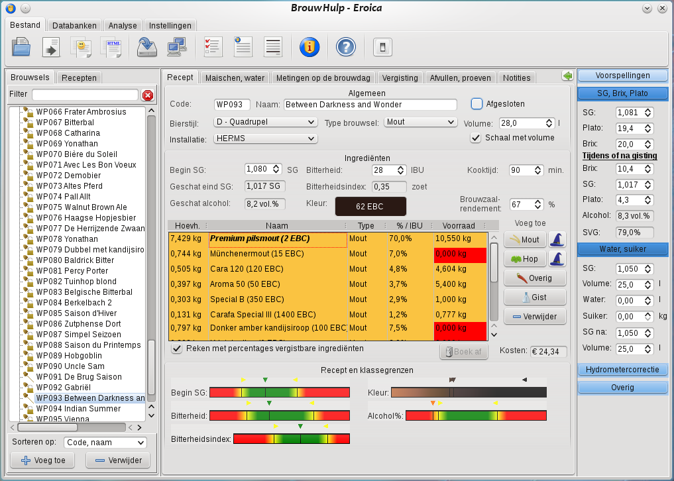
Omdat je nog geen brouwsels hebt ingevoerd, is de brouwsels receptenboom vanzelfsprekend leeg en niet gevuld zoals in bovenstaande schermafdruk.

Alle onderdelen van het scherm zullen een voor een aan de orde komen.

Menubalk
De menubalk bestaat uit vier tabbladen met knoppen. De drie tabbladen zijn:
- Bestand, met alle acties die te maken hebben met bestandsbeheer en afdrukken.
- Databanken, voor toegang tot de achterliggende databanken
- Analyse, voor het maken van analysegrafieken van je brouwsels en het maken van analyses met behulp van een neuraal netwerk.
- Instellingen, voor globale instellingen van het programma.

Hieronder drie afbeeldingen van de knoppenbalken.
Op de Bestand knoppenbalk zie je de knoppen:
- Importeer een of meerdere bestanden. Hier kun je xml-bestanden en Promash bestanden importeren in de recepten- of brouwselsdatabank. Over het verschil tussen deze twee databanken later meer.
- Exporteer een recept of brouwsel in een XML-bestand.
- Exporteer recept of brouwsel in forum tabel formaat naar het klembord.
- Exporteer recept of brouwsel in HTML-formaat naar het klembord.
- Sla recept of brouwsel databank op.
- Synchroniseer databanken met een locatie elders op het netwerk, op de PC of op een FTP-site.
- Maak een checklist van het geselecteerde brouwsel
- Maak een logboekformulier van het brouwsel of recept.
- Maak een overzichtlijst van brouwsels.
- Informatie over BrouwHulp.
- Open de handleiding.
- Sluit BrouwHulp af.

Op de Databanken knoppenbalk zie je achtereenvolgens de volgende knoppen die de respectievelijke databanken openen:
- Vergistbare ingrediënten (mouten, suikers, ongemoute granen, fruit)
- Hopsoorten
- Gistsoorten
- Overige ingrediënten (kruiden, specerijen, brouwzouten, smaakstoffen)
- Waterprofielen
- Maisch-schema's
- Brouwinstallaties
- Bierstijlen
Daarnaast zie je een paar andere knoppen:
- Maak een inventarislijst (lijst van alle ingrediënt op voorraad én van ingrediënten die je altijd op voorraad wilt hebben)
- Maak een backup van de databankbestanden.
- Herstel de databankbestanden uit een backup.
- Vervang een of meer databankbestand(en) met de standaard bij BrouwHulp meegeleverde databankbestand(en).
- Maak een grafiek van eigenschappen van vergistbare ingrediënten.
- Maak een grafiek van eigenschappen van hoppen.
- Maak een grafiek van eigenschappen van gisten.
- Maak een grafiek van eigenschappen van waterprofielen.

In de knoppenbalk Analyse zie je de volgende knoppen:
- Maak een histogram
- Maak een x-y grafiek
- Maak en beheer neurale netwerken.

In de knoppenbalk Instellingen kun je de volgende systeemparameters wijzigen:
- Kleurberekeningsformule (standaard: Morey)
- Bitterheidsberekeningsformule (standaard: Tinseth)
- Overige installingen.
- Automatisch hopveroudering berekenen
- Database locatie. Hier kun je de standaard databanklocatie wijzigen. Zie hierover meer in het hoofdstuk Databanklocatie.
- Zet splash-screen en geluiden bij opstarten en afsluiten uit of aan.
- Importeer logo. Met deze knop kun je het standaard BrouwHulp logo vervangen door je eigen brouwerij logo. Dit logo komt vervolgens op alle afgedrukte overzichten te staan in plaats van het BrouwHulp logo.

Na klikken op de knop Overige instellingen verschijnt het volgende scherm:
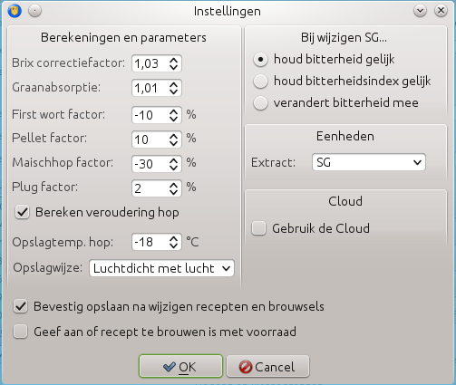

Je kunt hier de volgende rekenparameters wijzigen:
- Brixcorrectiefactor (standaard: 1,03).
- Graanabsorptie (standaard: 1,01 l/kg). Deze factor geeft aan hoeveel water achter blijft in het bostel.
- Pellet factor (standaard: 10%). Deze factor geeft aan hoeveel pellets meer aan IBU-extractie geven dan hopbloemen.
- Plug factor (standaard: 2%). Deze factor geeft aan hoeveel plugs meer aan IBU-extractie geven dan hopbloemen.
- First wort factor (standaard: -10%). Deze factor geeft hoe IBU-extractie gecorrigeerd moet worden bij first wort hop.
- Maish hop wort factor (standaard: -10%). Deze factor geeft hoe IBU-extractie gecorrigeerd moet worden bij maisch hop.
- Berekening veroudering hop. Als deze functie staat aangevinkt, berekent BrouwHulp bij de brouwsels automatisch het alfazuurpercentage op basis van het alfazuurpercentage op de verpakking, de ouderdom van de hop, de bewaartemperatuur en de wijze van opslag.
- Opslagtemperatuur hop. Geef aan bij welke temperatuur je je hop bewaart.
- Opslagwijze. Geef aan hoe de hop over het algemeen is opgeslagen. Je kunt kiezen tussen Open, Luchtdicht met lucht of Vacuüm met inert gas.

Onder Bij wijzigen SG... kun je aangeven hoe BrouwHulp de bitterheid van een bier moet wijzigen als je het begin SG wijzigt:

Onder Eenheden kun je kiezen of je het extract uitgedrukt wilt zien als SG of als graden Plato.

Op het laatste onderdeel kun je de cloud activeren (waarover later meer) en aangeven of BrouwHulp automatisch moet controleren of er nieuwe versies zijn.
Onderaan kun je twee opties aanvinken:
- Bevestig opslaan na wijzigen van recepten. Dit is de standaard. Na het wijzigen van een recept of brouwsel vraagt BrouwHulp of de wijziging moet worden opgeslagen. Indien gewenst kan BrouwHulp wijzigingen standaard altijd opslaan. Zet het vinkje dan uit.
- Geef aan of recept te brouwen is met voorraad. Als deze optie staat aangevinkt, kleuren de iconen van de brouwsels en recepten rood, geel of groen. Groen betekent dat alle ingrediënten in voldoende mate op voorraad zijn. Geel betekent dat een of twee ingrediënten niet of niet in voldoende mate op voorraad zijn, rood betekent dat meer dan twee ingrediënten niet of niet in voldoende mate op voorraad zijn.
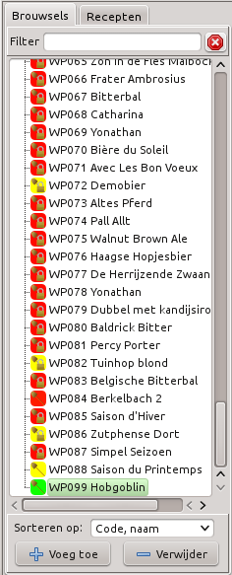

Recepten en brouwsels
BrouwHulp kent recepten en brouwsels.
Recepten zijn alle recepten die je om wat voor reden dan ook wilt bewaren in de databank. Dit kunnen recepten van jezelf zijn, uit boeken, van fora of uit tijdschriften. Dit kunnen recepten zijn die je interessant vind, ooit wilt gaan brouwen of vaker wilt brouwen. Deze hoef je dus niet (al) zelf gebrouwen te hebben. Recepten bevatten informatie over de gebruikte ingrediënten, het maischschema en notities.
Brouwsels heb je zelf gebrouwen. Deze hebben dan ook een volgnummer (code). Brouwsels bevatten informatie over gebruikte ingrediënten, het maischschema, metingen tijdens de brouwdag, de vergisting, het verpakken, proefnotites en overige notities.
Geslaagde brouwsels die je vaker wilt brouwen kun je kopiëren naar Recepten en een recept dat je gaat brouwen kun je kopiëren naar Brouwsels. Dit doe je door een recept of brouwsel te selecteren en met de rechter muisknop een popup menu te voorschijn te toveren. Kies vervolgens Kopieer naar Recepten c.q. Kopieer naar Brouwsels.

Sorteren van brouwsels en recepten
Brouwsels kun je op drie manieren sorteren:
op code en naam, op bierstijl, of op brouwjaar en -maand 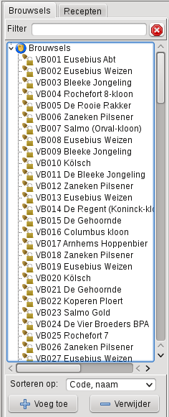 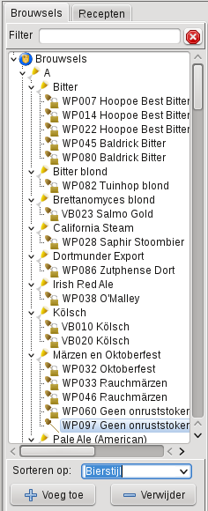 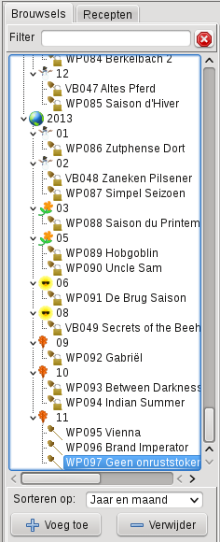
Recepten kun je sorteren op code en naam of op bierstijl.

Filteren van recepten en brouwsels
Boven de boom met recepten en brouwsels kun je een tekst invoeren om de recepten en brouwsels mee te filteren. Je kunt zo bijvoorbeeld alle recepten opzoeken met Special B mout of Magnum hop. De volgende eigenschappen van een recept of brouwsel worden doorzocht:
- Naam van het bier
- Volgnummer van het bier
- Namen van de gebruikte mouten
- Namen van de gebruikte hoppen
- Namen van de gebruikte gist
- Productcode van de gist
- Namen van de overige ingrediënten
Hieronder twee voorbeelden, waarbij gezocht wordt op:
moutsoort productcode van de gist
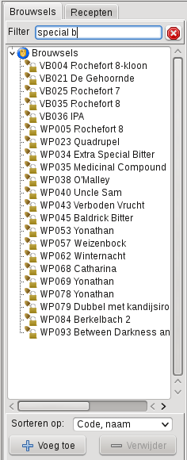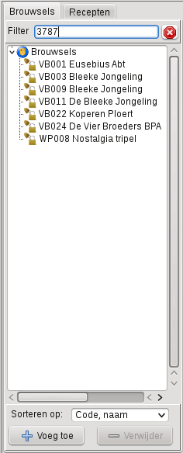

Analyse van bierstijlen
Er zit nog een leuk aardigheidje voor analyse van bierstijlen ingebouwd. Sorteer op bierstijl en klik op een bierstijl. Vervolgens zie je andere tabbladen verschijnen met grafieken. Deze geven van een aantal parameters aan wat de waarden zijn bij de onder die bierstijl staande recepten of brouwsels. Om een voorbeeld te geven: in de receptendatabase staan vier recepten van Schwarzbier. Het gemiddelde SG van deze bieren is iets meer dan 1,050, met een minimum van 1,046 en een maximum van 1,053. Vergelijkbare gegevens zie je van de bitterheid en de kleur.

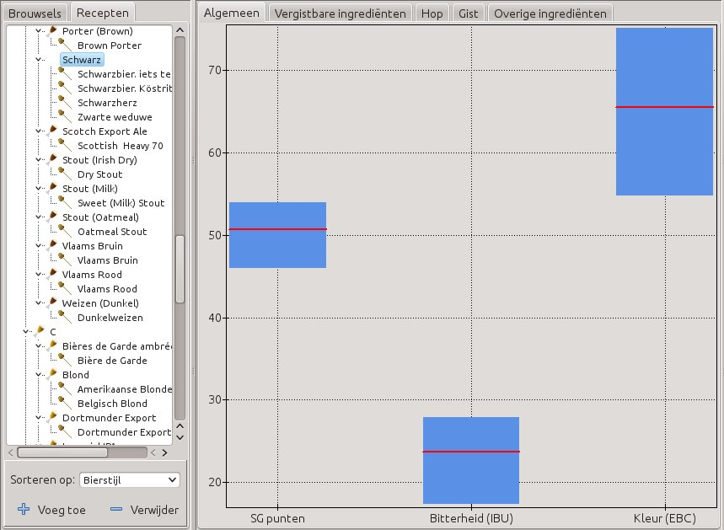

Bij de vergistbare ingrediënten zie je twee typen balken. De groene geven aan in hoeveel procent van de recepten het ingrediënt voorkomt. Pilsmout komt in het voorbeeld in alle recepten voor, Münchener II in de helft. De blauwe balk geeft aan met welk percentage de mout in de recepten voorkomt (als deze voorkomt). In de recepten waarin Münchener II is verwerkt, komt deze gemiddeld voor iets minder dan 40% voor in de stort met een minimum van ongeveer 30% en een maximum van ongeveer 50%. Vergelijkbare grafieken zie je voor hop, gist en overige ingrediënten.

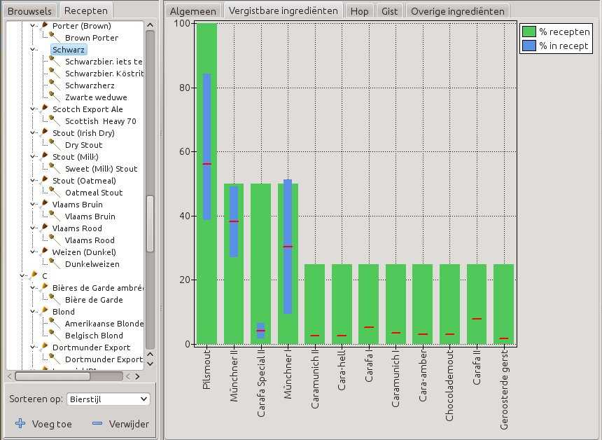

Om te beginnen
Voordat je begint met het invoeren van recepten en brouwsels, voer je eerst de gegevens van je brouwinstallatie in. Dit is belangrijk voor allerlei berekeningen.
Klik in de Databank menubalk op het icoon met het gistingsvat. De database met brouwinstallaties opent en je ziet het volgende scherm:

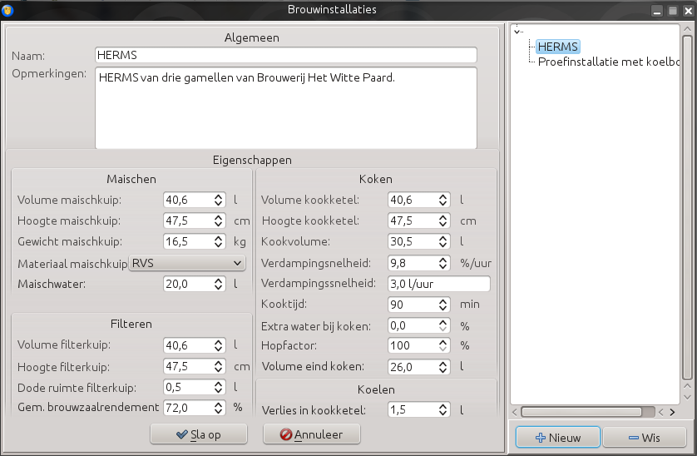

Voor de maischkuip, de filterkuip en de kookketel vul je de juiste waarden in. Gegevens over volumes kun je later altijd in het brouwsel aanpassen, maar hier staan de standaardwaarden. Vergeet niet het materiaal en het gewicht van de maischketel in te vullen, want deze zijn belangrijk voor het berekenen van temperaturen bij het maischen.
De gegevens over de hoogte en het volume van de ketels worden gebruikt om straks bij het brouwen het volume te berekenen aan de hand van het aantal centimeters dat het vloeistofniveau onder de rand van de ketel staat. Het volume dat je hier invult is dus het volume tot aan de rand. De hoogte is de gemeten hoogte aan de binnenkant van de ketel van de bodem tot aan de rand.
De kenmerken die hier staan zijn voor een opzet met een maischketel, een aparte filterkuip en een aparte kookketel. Als je een maisch/filterkuip hebt en een aparte warmwaterketel, dan vul je de gegevens van de maisch/filterkuip in onder Maischen en van de warmwaterketel onder Filteren.

Recept of brouwsel samenstellen
Selecteer het tabblad Recept of Brouwsel, afhankelijk van wat je wilt maken. Klik vervolgens op de knop Voeg toe. Het volgende scherm verschijnt:

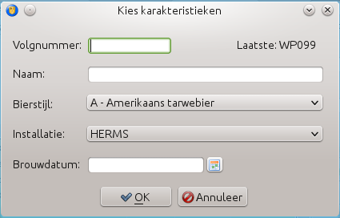

Hier typ je een volgnummer in (het volgnummer van het laatste recept wordt getoond), verzin je een naam van het bier, kies je de bierstijl, kies je de brouwinstallatie waarin je het bier gaat brouwen en selecteer je (of vul je in) wanneer je het bier gaat brouwen. Vervolgens klik je op OK.

Recept
Na klikken op OK zie je een leeg recept. Vul eerst het juiste volume in. Dit is het volume in de kookketel na koken en koelen. Vul vervolgens het brouwzaalrendement in dat je in de installatie haalt (bij het SG dat je wilt halen). Standaard worden de waarden ingevuld die je hebt ingevuld voor de geselecteerde brouwinstallatie, maar je kunt deze naar believen aanpassen.
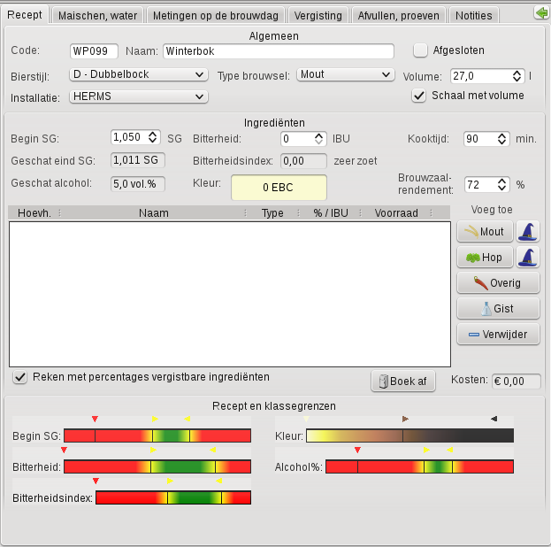

Voor het invoeren van vergistbare ingrediënten heb je twee opties:
- invullen van het gewicht, waarbij het begin SG wordt berekend, of
- invullen van begin SG en percentages van ingrediënten in de stort, waarbij de gewichten per ingrediënt worden berekend.
Dit kun je kiezen door Reken met percentages vergistbare ingrediënten uit of aan te klikken.
Met de knoppen rechts van de ingrediëntenlijst voeg je ingrediënten toe. Om een voorbeeld te geven voor een moutsoort, waarbij je gekozen hebt voor invullen van het gewicht:

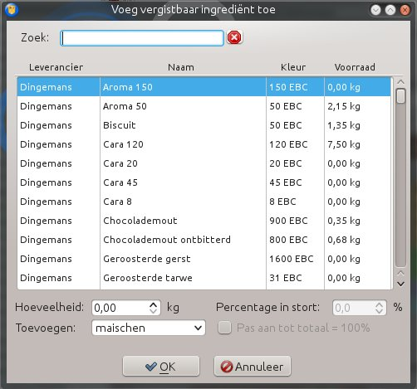

In het zoekvak kun je een deel van de moutnaam invullen om snel te zoeken, en vervolgens de hoeveelheid mout invullen:

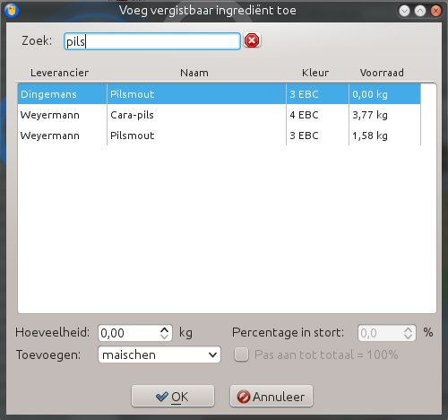

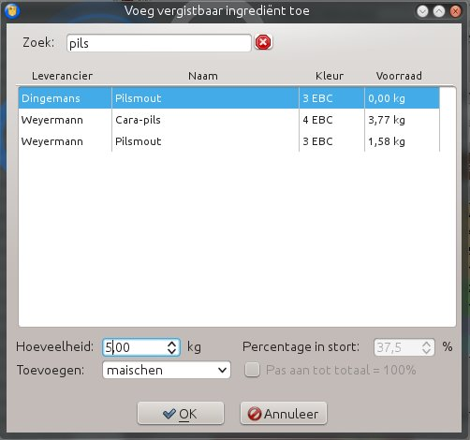

Na klikken op OK wordt de mout ingevoegd in de ingrediëntenlijst en wordt het begin SG aangepast.

Als je kiest voor rekenen met percentages, kun je aangeven van welke mout het percentage moet worden aangepast om altijd op 100% uit te komen. Hieronder een voorbeeld.
Zet het begin SG op 1,080 en voeg de eerste mout toe. In dit geval pilsmout. Standaard staat het percentage van de eerste mout die je toevoegt op 100% en is Pas aan tot totaal =100 aangevinkt. Dit kun je uitvinken als je niet deze, maar een volgende mout wilt aanpassen. Na uitvinken kun je het percentage aanpassen aan de door jou gewenste hoeveelheid.

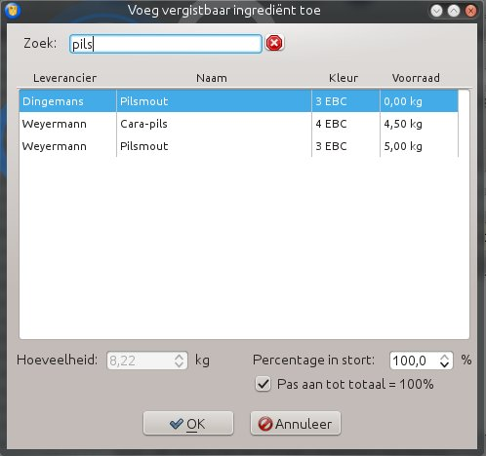

Kies vervolgens de andere moutsoorten met hun gewenste percentages. Het percentage pilsmout wordt nu steeds aangepast om het totaal op 100% te houden:

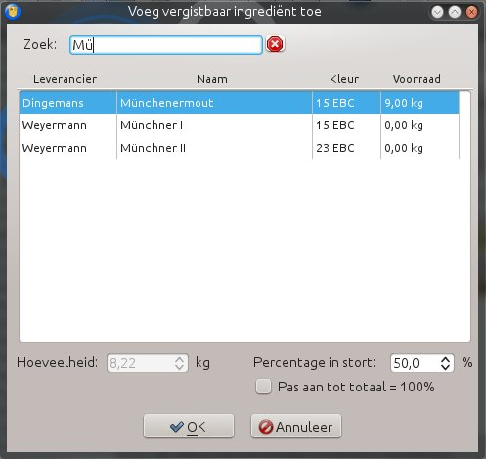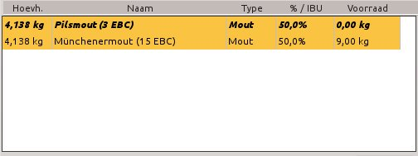
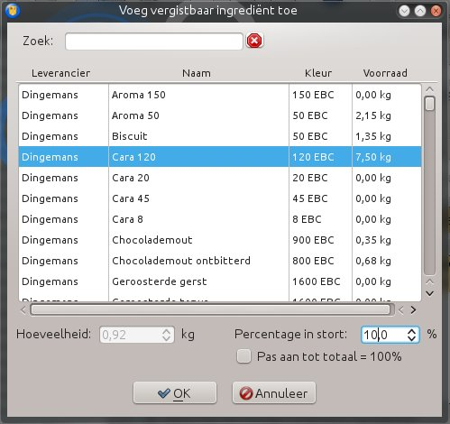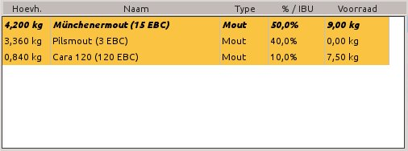
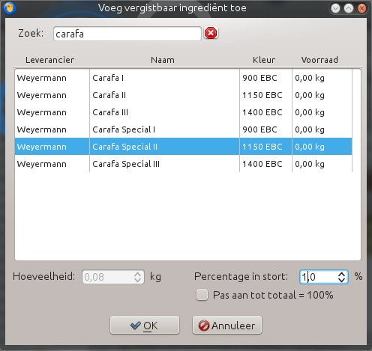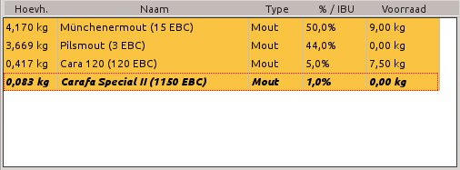

Een voorbeeld van een hopsoort: 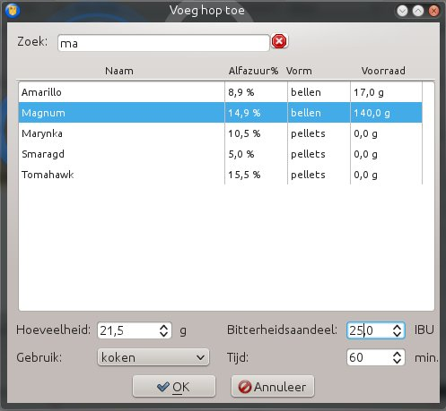

Let op: na het invoeren van de juiste kooktijd kun je het bitterheidsaandeel van de hopgift invoeren en BrouwHulp berekent dan de hoeveelheid hop uit die er dan nodig is. In dit voorbeeld is voor een bitterheidsaandeel van 25 IBU van deze hopgift 22,5 gram hop nodig. Dit werkt uiteraard alleen als de kooktijd hoger is dan 0 minuten, omdat koken nodig is om bitterheid aan de hop te extraheren.
Na invoeren van alle ingrediënten kan het Recept scherm er zo uitzien:
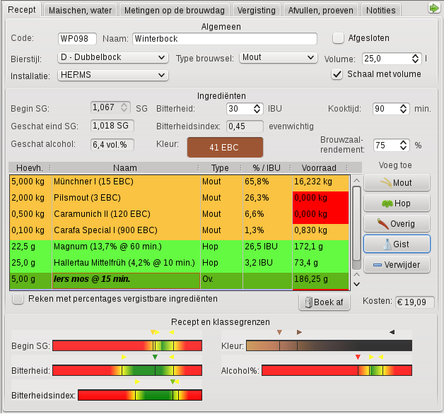

Merk op dat alle typen ingrediënten een andere achtergrondkleur hebben voor een sneller overzicht.
Eventueel kun je de bitterheid nog aanpassen door de waarde in het veld bij Bitterheid: te wijzigen. De hoeveelheid van alle hopgiften die langer meekoken dan 45 minuten worden naar ratio aangepast. Als er geen enkele hopgift langer dan 45 minuten meekookt, worden alle hopgiften aangepast.
Onderin het scherm zie je in de gekleurde balkjes hoe de eigenschappen van het bier zich verhouden tot de eigenschappen van de gekozen bierstijl. De pijltjes die naar rechts en links wijzen geven aan waar de grenzen van de bierstijl liggen, de naar beneden wijzende pijl geeft aan waar de waarde van het bier ligt.
Je kunt ingrediënten altijd wijzigen door te dubbelklikken op het te wijzigen ingrediënt. Er verschijnt dan een scherm waarin je de eigenschappen en de hoeveelheden van het ingrediënt kunt wijzigen. Je kunt in dat scherm ook het ingrediënt verwisselen voor een ander ingrediënt.
Je kunt ingrediënten verwijderen door het ingrediënt te kiezen en vervolgens op de knop Verwijder te klikken.
In de kolom Voorraad in de ingrediëntenlijst zie je hoeveel je van het ingrediënt op voorraad hebt. Zo kun je gemakkelijk een boodschappenlijst samenstellen.
Je kunt eenmaal ingevoerde hoeveelheden, maar ook percentages van de vergistbare ingrediënten als je rekent met percentages en de bitterheidsbijdrage van de hop heel eenvoudig wijzigen. Hier een voorbeeld.
Na het invoeren van de ingrediënten zie je de volgende ingrediëntenlijst:
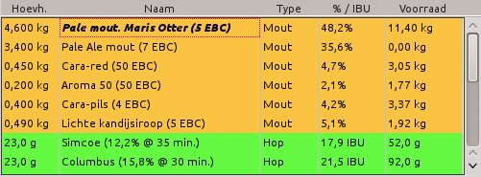
Selecteer een hoeveelheid die je wilt wijzigen door er met de muis op te klikken:
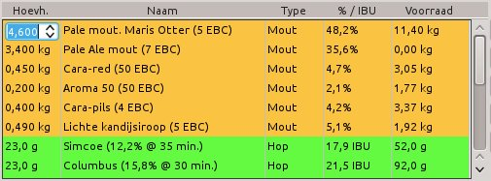
Er verschijnt een invoerveld met pijltjes. Je kunt de nieuwe hoeveelheid direct intypen of verhogen of verlagen met de pijltjes. Je ziet direct welk effect het heeft op het begin SG en de kleur.
Hetzelfde kun je doen met de hoeveelheden van de andere ingrediënten.
Reken je met percentages, dan kun je wijzigingen doorvoeren in het percentageveld:
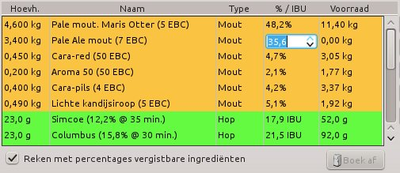

Bij de hoppen kun je de bitterheidsbijdrage van de hop wijzigen. De hoeveelheid verandert dan automatisch mee:
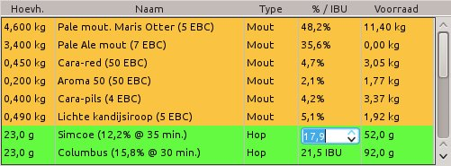

Maischen, water
Het tabblad Maischen, water is nog leeg. Je kunt twee dingen doen: een maischschema kiezen die al in de databank voorkomt of een nieuw schema maken. Een bestaand schema kies je met de uitklapkeuzemenu:
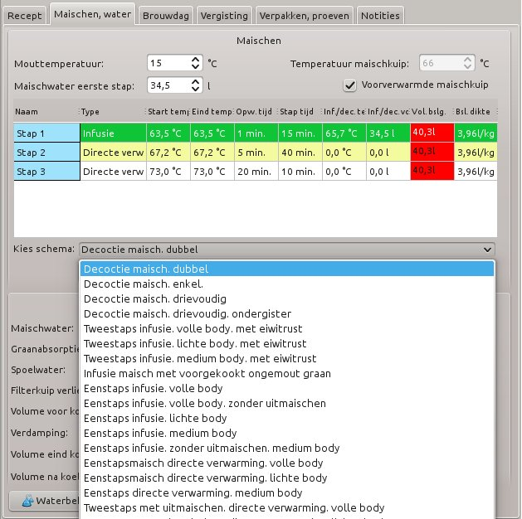

Vul het volume maischwater in (dat is de hoeveelheid die je toevoegt bij het inmaischen). BrouwHulp berekent de temperatuur van het inmaischwater aan de hand van de temperatuur van de mout en van de brouwketel en het materiaal en het gewicht van de brouwketel. Deze inmaischtemperatuur zie je staan in de kolom Inf./dec.
Klik je op Voorverwarmde maischkuip dan gaat BrouwHulp er vanuit dat het water in de maischkuip wordt verwarmd waarna de mout wordt gestort.
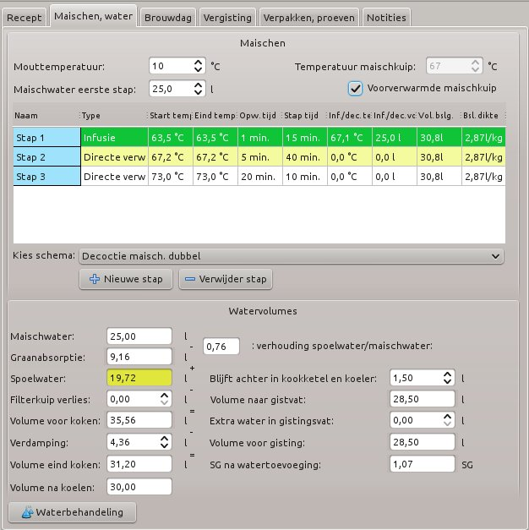

Staat Voorverwarmde maischkuip uit, dan gaat BrouwHulp er vanuit dat het maischwater in een andere ketel wordt verwarmd, vervolgens in de maischkuip wordt gepompt of gegoten en daarna de mout gestort. Dit is bijvoorbeeld het geval bij gebruik van een kunststof maischkuip.
De waterhoeveelheden worden eveneens berekend. Deze zie je staan op het scherm onder het maischschema. Bij Spoelwater zie je bijvoorbeeld hoeveel spoelwater er nodig is.

Waterbehandeling
De knop Waterbehandeling op het tabblad Maischen, water brengt je naar het volgende scherm, waar je de berekeningen kunt uitvoeren voor het maken van het juiste waterprofiel voor het brouwsel of recept.
Je begint met het invoeren van jouw waterprofiel in de waterdatabank. Open de water databank, maak een nieuw waterprofiel aan en vul de concentraties en de pH van jouw kraanwater in. Je kunt het waterprofiel opvragen bij jouw waterleverancier. Vink vervolgens “Standaard water” aan. BrouwHulp weet nu dat dit het waterprofiel is dat je standaard gebruikt bij het brouwen van bier. Als je een maischschema kiest of aanmaakt, wordt dit water automatisch ingevoerd bij de ingrediënten en wordt dit waterprofiel gebruikt bij de water berekeningen.
Als je de knop Waterbehandeling aanklikt, verschijnt het volgende scherm. Het standaard water staat dan automatisch ingevuld bij Bron 1.
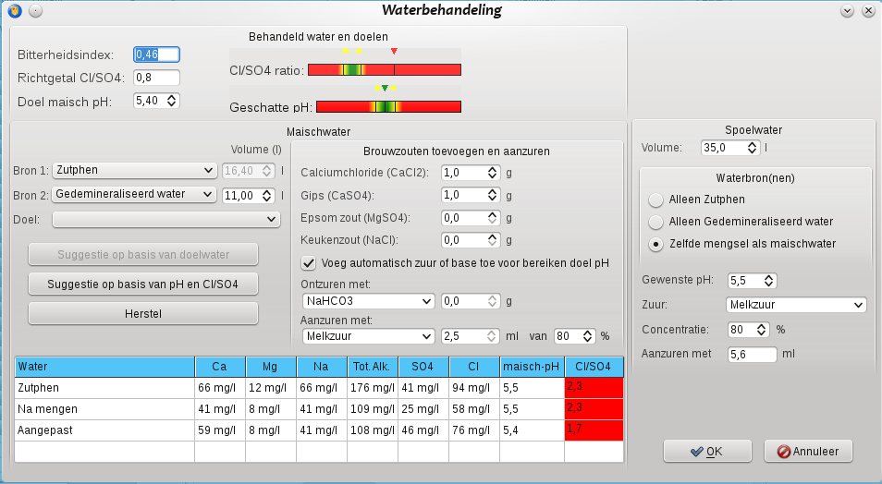
Bij het maischen is het vooral van belang dat de zuurgraad (pH) van het beslag tussen 5,2 en 5,6 ligt. Om de pH te verlagen (het wort wordt zuurder) kun je calciumsulfaat, calciumchloride, epsom zout of een voedselveilig zuur toevoegen. Om de pH te verhogen kun je een base zoals natriumbicarbonaat, natriumcarbonaat of kalk toevoegen.
In dit scherm kun je je waterprofiel samenstellen. Je doet dit door je bronwater te kiezen. Als je in de waterdatabank je standaard water hebt gekozen, wordt deze automatisch ingevuld bij Bron 1. Je kunt er twee kiezen, die BrouwHulp dan mengt. Zo kun je bijvoorbeeld je kraanwater verdunnen met gedemineraliseerd water (osmosewater) om de concentraties van ionen omlaag te brengen.
Vervolgens kun je brouwzouten en zuren toevoegen.
Lees voor meer achtergrondinformatie over waterbehandeling eventueel DIT artikel of het uitstekende boek Water van John Palmer en Colin Kaminski.
Kies bij Bron 1: het water dat bij jou uit de kraan komt. Zit dit water nog niet in de databank, voeg deze dan toe. De concentraties van ionen kun je navragen bij je drinkwaterleverancier en daarna invoeren in de databank. De concentraties worden na het kiezen van het waterprofiel van Bron 1 ingevuld in de tabel. De maisch-pH wordt berekend. De maisch-pH wordt berekend aan de hand van het waterprofiel en de samenstelling van de moutstort. Is de berekende maisch-pH hoger dan 5,6 of lager dan 5,2, dan kleurt het vakje rood.
Om osmosewater toe te voegen kies je bij Bron 2: gedemineraliseerd water en geef je aan dat je bijvoorbeeld 11 liter gebruikt. De hoeveelheid water van bron 1 wordt automatisch met dezelfde hoeveelheid verminderd. Vervolgens voeg je bijvoorbeeld calciumsulfaat en/of calciumchloride toe. In het voorbeeld zie je nu dat de chloride/sulfaatverhouding 0,9 is. Dit is goed voor een evenwichtig bier.
Bovenin het scherm zie je een richtgetal voor de verhouding chloride/sulfaat (Cl/SO4). Deze wordt geschat aan de hand van de bitterheidsindex. Zoals je weet accentueert chloride zoetheid en sulfaat bitterheid. In het voorbeeld is de Cl/SO4 ratio te hoog voor het recept. We kunnen dit wijzigen door sulfaat toe te voegen, eventueel gecombineerd met vervanging van een deel van het kraanwater door gedemineraliseerd water, zoals omgekeerde osmosewater.

Het is ook mogelijk om een doelwater te kiezen uit de databank. Dit kan water zijn uit de regio waar de bierstijl oorspronkelijk vandaan komt. In dit geval zou water uit München een goede keuze zijn, omdat we een bokbier gaan maken. Je kunt dan het (behandelde) brouwwater vergelijken met het doelwater.
In de tabel zie je vier rijen. “Zutphen” is in dit geval de samenstelling van het water uit de eerste bron (Zutphens leidingwater), “Na mengen” is het water uit bron 1 gemengd met het water uit bron 2 (gedemineraliseerd water). “Aangepast” is het gemengde water, aangevuld met toegevoegde brouwzouten en melkzuur. “Doelwater” is het gekozen waterprofiel bij Doel (in dit geval water uit München, Duitsland).

Bovenin het scherm kun je de doel pH invullen. Staat “Voeg automatisch zuur of base toe voor bereiken doel pH” aangevinkt, dan berekent BrouwHulp automatisch hoeveel van het geselecteerde zuur of base je moet toevoegen en deze worden dan ingevuld. Je kunt kiezen welk zuur (Aanzuren met:) of welke base (Ontzuren met:) je wilt gebruiken.
Staat “Voeg automatisch zuur of base toe voor bereiken doel pH” uitgevinkt, dan kun je zelf hoeveelheden invoeren. In de tabel staat dan de geschatte pH van het beslag bij gebruik van het aangepaste water (mengwater + toegevoegde brouwzouten + toegevoegd zuur + toegevoegde base).

Na het invullen van de waterbronnen en -hoeveelheden en de toegevoegde brouwzouten, zie je deze na het sluiten van dit venster in de ingrediëntenlijst op het tabblad Recept terug. Ook zie je de berekende hoeveelheid base of zuur die nodig zijn om het beslag op de doel pH te krijgen in de ingrediëntenlijst terug.
Rechts op het scherm kun je uitrekenen hoeveel zuur je moet toevoegen om het spoelwater op de juiste pH te krijgen. Spoelwater moet het liefst een pH hebben van lager dan 6,0 om uitloging van kafjes met een wrange, samentrekkende smaak van het bier als gevolg, te voorkomen. De hoeveelheid spoelwater wordt automatisch ingevuld, maar deze kun je verhogen als je meer spoelwater opwarmt. Vul de gewenste pH in en welk zuur met welke concentratie je gebruikt en de hoeveelheid wordt uitgerekend.

Denk eraan: deze pH berekeningen zijn schattingen. Berekeningen zijn nooit een vervanging voor goede metingen! Houd er ook rekening mee dat het 20 tot 25 minuten duurt voordat de pH zich op een evenwichtswaarde heeft ingesteld. Een pH meting direct na of binnen 20 minuten na het storten van de mout is daarom niet betrouwbaar. De hier berekende pH waarden zijn de pH waarden bij kamertemperatuur. Laat het monster dus afkoelen tot 20°C voordat je een meting doet of gebruik een pH meter met automatische temperatuurcorrectie.
Vanzelfsprekend gebruik je alleen voedselveilige zouten en zuren.

Brouwwater samenstellen op basis van doelwater
Je kunt het brouwwater modelleren naar een doelwater. Eerst kies je een doelwater. Dit is het water van de stad waar het bier vandaan komt, of een profiel voor een bepaalde bierstijl. Klik op de knop Suggestie op basis van doelwater. BrouwHulp kijkt eerst of er in het water van bron 1 een of meer ionen in te hoge concentraties voorkomen. Als dat het geval is, voegt BrouwHulp gedemineraliseerd water toe om de concentraties te verlagen. Vervolgens voegt BrouwHulp brouwzouten toe om de concentraties chloride en sulfaat zoveel mogelijk gelijk te krijgen met die van het doelwater. Tenslotte wordt met de geselecteerde base of zuur de pH ingesteld op de doel pH.

In dit voorbeeld is het water van München als doelwater gekozen:
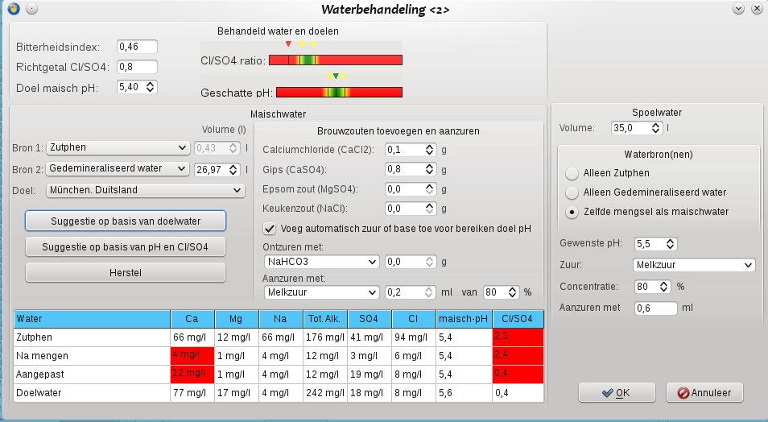
Zoals te zien is, wordt eerst veel demiwater toegevoegd en vervolgens calciumchloride en calciumsulfaat toegevoegd.

Brouwwater samenstellen op basis van pH en chloride/sulfaatverhouding
BrouwHulp geeft een richtgetal voor de chloride/sulfaatverhouding aan op basis van de bitterheidsindex. Je kunt het brouwwater automatisch samenstellen op basis van deze richtverhouding en uiteraard de doel pH. Klik op de knop Suggestie op basis van pH en Cl/SO4. Bij een verhouding van meer dan 1 zet BrouwHulp de sulfaatconcentratie op 50, bij een verhouding van minder dan 1 zet BrouwHulp de chlorideconcentratie op 50. Vervolgens wordt de concentratie van het andere ion berekend. Mocht deze te hoog worden (chloride meer dan 150, sulfaat meer dan 600), dan verlaagt BrouwHulp de eerste waarde.
In de volgende figuur zie je een voorbeeld:
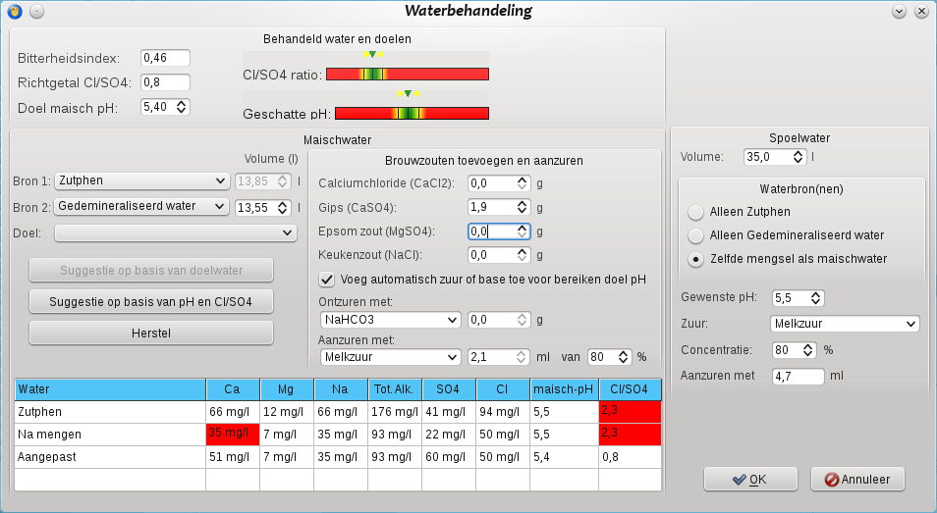

Brouwdag
Het tabblad Metingen op de brouwdag zie je alleen bij brouwsels, niet bij recepten. In dit tabblad vul je gegevens in die je op de brouwdag in of aan het brouwsel meet.
Eerst vul je de brouwdatum en de begintijd in. Aan het eind van de brouwdag vul je de eindtijd in.
Als je water toevoegt in het gistingsvat verandert het begin SG, de bitterheid en de kleur van het wort. BrouwHulp berekent dit voor jou. Vul altijd in hoeveel wort je uiteindelijk in het gistvat hebt. Vervolgens kun je invullen hoeveel water je eventueel toevoegt. In de laatste drie velden lees je dan het aangepaste SG, de bitterheid en de kleur in het gistvat.

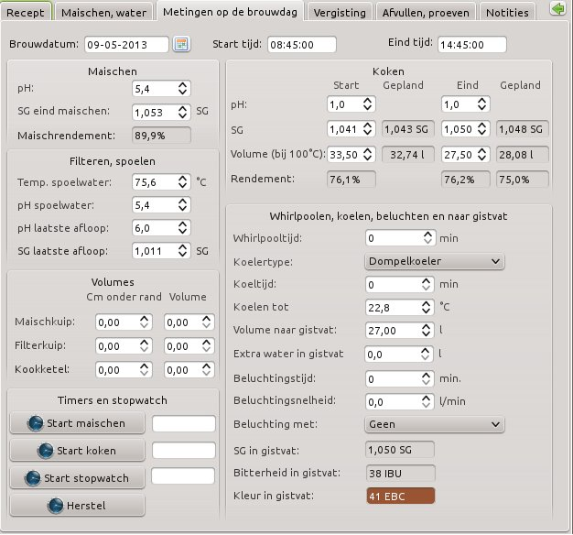

Checklist
Met de knop Maak checklist in de knoppebalk Bestand kun je een checklist afdrukken voor de brouwdag of een digitale checklist op het scherm oproepen. Deze bevatten hoeveelheden water en andere ingrediënten, tijden, temperaturen en dergelijke in de volgorde zoals je ze op de brouwdag tegenkomt. Een afgedrukte checklist is handig als je geen computer bij de hand hebt bij het brouwen en de digitale voor als je tijdens het brouwen op de computer wilt bijhouden of je niets vergeet.
Klik op de knop Checklist en je kunt kiezen uit twee opties:
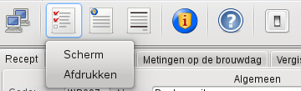

Klik je op Scherm dan opent een nieuw venster met de checklist voor het geselecteerde brouwsel:

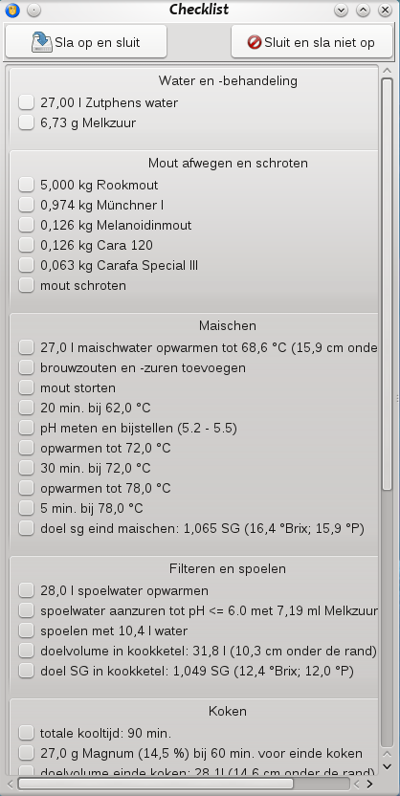
Als je een onderdeel hebt aangevinkt, dan zal de checklist met het recept worden opgeslagen. Je kunt hem dan eventueel later afdrukken en bij je logboekformulier bewaren.

Volumes uit cm onder de rand
Velen meten het volume in hun ketels door de afstand te meten tussen het vloeistofoppervlak en de rand van de ketel. Dit getal kun je invullen in het onderdeel Volumes, waarna BrouwHulp het volume berekent.
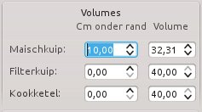
Let op: dit werkt alleen goed als je de juiste gegevens bij je brouwinstallatie hebt ingevuld én deze brouwinstallatie hebt geselecteerd op het eerste tabblad van je brouwsel.
Het omgekeerde kan ook. Stel dat je 32 liter in de maischkuip wilt hebben. Je vult dit getal in onder Volume achter Maischkuip en in het veld Cm onder de rand verschijnt het aantal centimeters onder de rand dat het vloeistofniveau dan zou moeten zijn.
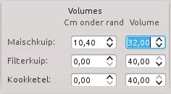

Timers
Op het tabblad Brouwdag zie je vier knoppen: een voor het starten van een maischtimer, een voor het starten van een kooktimer, een stopwatch en een knop voor het weer op nul zetten van de timers en stopwatch.
De maischtimer loopt chronologisch de maischstappen af. De timer geeft een melding en stopt bij het aflopen van een maischstap. Vervolgens warm je op naar de volgende stap of voegt een infusie of een decoctie toe (afhankelijk van het type maischschema) en klikt weer op de knop van de timer. De timer gaat dan verder met de tweede stap. Hetzelfde doe je bij eventuele volgende stappen.
De kooktimer zet je aan zodra het wort begint te koken. Vijf minuten voor een toevoeging van een ingrediënt (hop, suiker, overig ingrediënt) geeft BrouwHulp een melding dat er iets afgewogen en klaargezet moet worden. Op het moment dat iets toegevoegd moet worden meldt BrouwHulp dit eveneens. Tenslotte volgt een melding bij het aflopen van de kooktijd.
De stopwatch kan gebruik worden voor het klokken van bijvoorbeeld opwarmtijden, koeltijden of beluchtingstijden.
De overige velden van het tabblad Brouwdag spreken voor zich.

Vergisting
Alles wat met de vergisting te maken heeft houd je bij in dit tabblad. De data van overhevelen en lageren kun je hier invullen.

Gist en giststarter
In het onderdeel Gist en starter maak je berekeningen over de toegevoegde of toe te voegen gist. Geef het type gist aan en de hoeveelheid en BrouwHulp berekent het aantal cellen. Is het vak met aantal cellen rood, dan heb je te weinig (of veel teveel) gist, is het vak groen, dan heb je genoeg gist. Onder het vakje Aantal cellen zie je hoeveel cellen ideaal is voor het SG van het bier en het type gist.
Met alleen een pak Wyeast heb zijn er in het voorbeeld niet genoeg cellen:

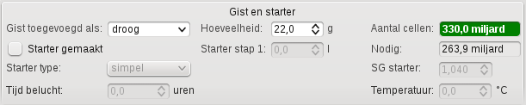
Klik je Starter gemaakt aan, dan kun je berekeningen uitvoeren van de hoeveelheid gekweekte cellen. Door het starter volume aan te passen kun je berekenen of je genoeg gist kweekt:

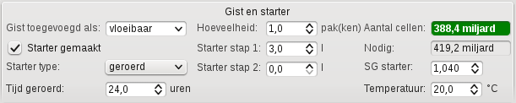
Zoals je ziet verschijnt er een tweede starter stap onder de eerste. Zodra je bij de eerste een waarde groter dan 0 invult, ontstaat de mogelijkheid om een tweede stap in te voeren. Zo kun je het effect van getrapte giststarters uitrekenen. Getrapte starters maak je als één starter te groot zou moeten worden om genoeg gist te kweken. Hieronder een voorbeeld voor een ondergistend bier, waar je meer gist voor nodig hebt dan voor een bovengistend bier.
We maken 30 liter van een Vienna. Met een starter zou een starter van 7 liter nodig zijn, maar zo'n grote erlenmeyer heb in niet.
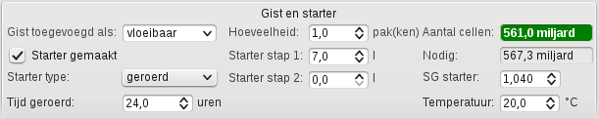
Door de starter in twee keer te maken (de slurry van de eerste starter wordt geënt met nieuw moutextract), wordt de totale hoeveelheid starter kleiner:
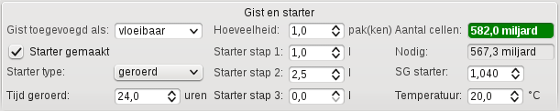
Er is nu in totaal 3,5 liter starter nodig. Eerst een van 1 liter en daarna een van 2,5 liter. Zoals je ziet bestaat de mogelijkheid om nog een derde starter te maken met de slurry van de tweede.

Metingen
Bij het onderdeel Metingen zie je twee tabbladen: eenvoudig en uitgebreid/TControl. De invulvelden bij eenvoudig spreken voor zich. Bij uitgebreid/TControl zie je in eerste instantie niet veel:

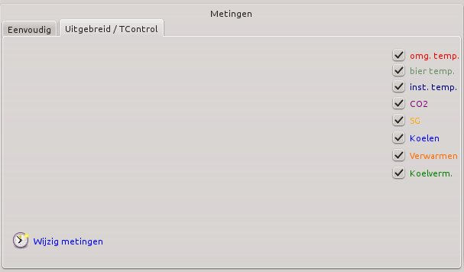

Je kunt gegevens invoeren door te klikken op de knop Wijzig metingen. Er verschijnt dan het volgende scherm:

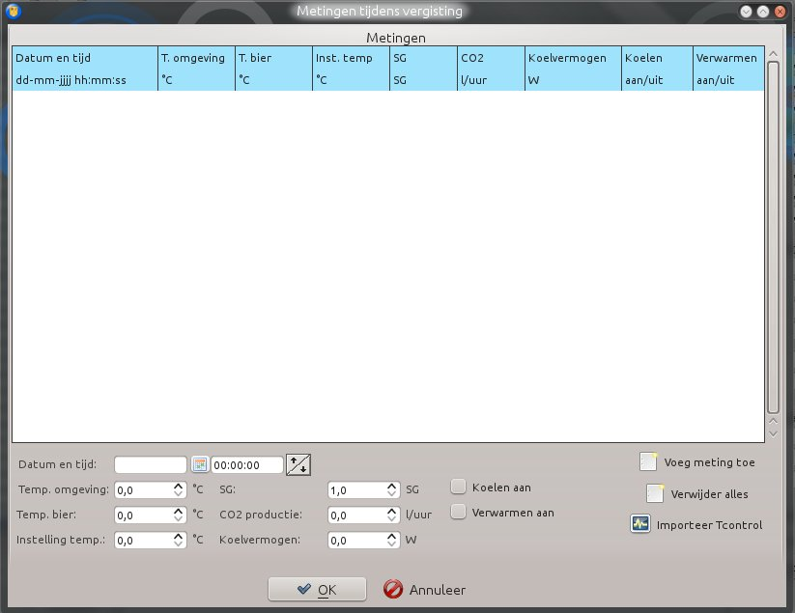

Je kunt nu gegevens een voor een invullen. Ook kun je hier een Tcontrol logbestand importeren. Hier een voorbeeld na importeren:
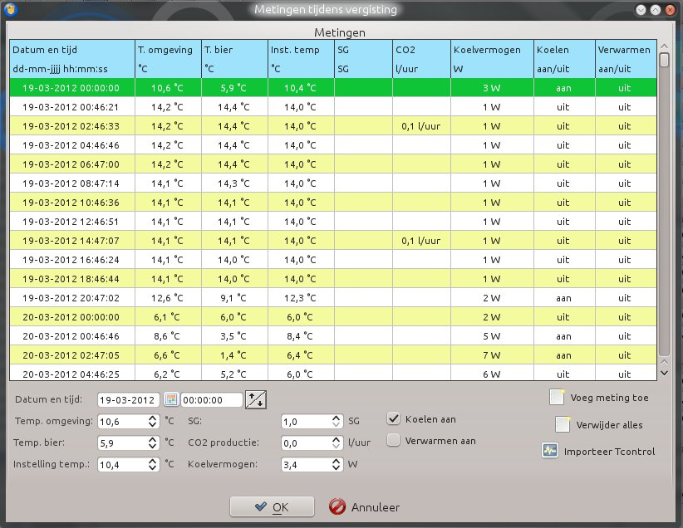

Na sluiten van dit scherm komt in het onderdeel Metingen een grafiek tevoorschijn van de ingevoerde gegevens:

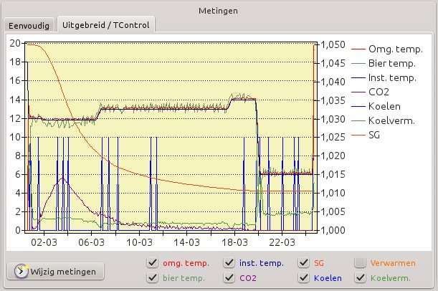

Met de vinkjes kun je een dataserie aan- of uitzetten.

Verpakken, proeven
Na de vergisting is het tijd om het bier te verpakken. Bovenin het scherm vul je de verpakkingsdatum in. Daarnaast zie je de aanbevolen koolzuurconcentratie voor de bierstijl.
Je kunt aangeven hoeveel liter je bottelt en hoeveel je op fust zet. De som van deze hoeveelheden kan niet hoger zijn dan het volume bier naar het gistingsvat uit het tabblad Brouwdag. Vervolgens kun je kiezen hoeveel bottelsuiker je toevoegt (en de koolzuurhoeveelheid wordt berekend) of hoeveel koolzuur je wilt (en de hoeveelheid suiker wordt berekend). Deze berekeningen zijn afhankelijk van de temperatuur waarbij het bier nagistte. Deze waarde haalt BrouwHulp uit het tabblad Vergisting. Ook geef je aan wat voor type suiker je gebruikt. De gekleurde balk geeft aan in hoeverre de hoeveelheid koolzuur overeenkomt met de aanbevolen hoeveelheid voor de bierstijl.
Bij op fust zetten kun je kiezen of je hergist op fust of dat je geforceerd met CO₂ op druk zet. De berekeningen voor hergisting op fust zijn analoog aan die van hergisting op fles. Bij geforceerd op druk zetten kies je het gewenste koolzuurgehalte en de temperatuur waarbij het bier met koolzuur verzadigt. De druk die je op het fust moet zetten wordt dan berekend. Je kunt ook de druk invoeren en dan wordt het koolzuurgehalte berekend.
Je ziet in het voorbeeld eveneens het alcoholgehalte na hergisting op fles. Het bier in het geforceerd op druk gebrachte fust bevat minder alcohol, omdat er geen hergisting heeft plaatsgevonden.

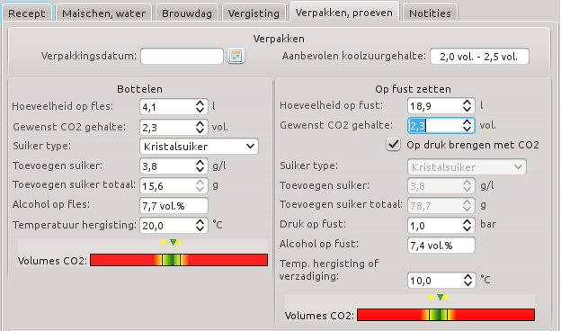

Notities
Tenslotte is er nog het tabblad Notities. Hierin kun je alles kwijt wat je elders niet kwijt kon.

Wizards
BrouwHulp heeft drie Wizards, waarmee de invoer van vergistbare ingrediënten en hop en het instellen van de hoeveelheden water op een iets andere manier gebeurt. Het doel van de wizards is om meer inzicht te krijgen in de opbouw van het recept.
Je opent de wizards door te klikken op de knop naast de mout- of hop invoerknop. Op het tabblad Maischen, water vind je de waterwizard.

Moutwizard
Open je de moutwizard (en er zijn al mouten ingevoerd), dan zie je het volgende scherm (de vergistbare ingrediënten kunnen uiteraard afwijken):
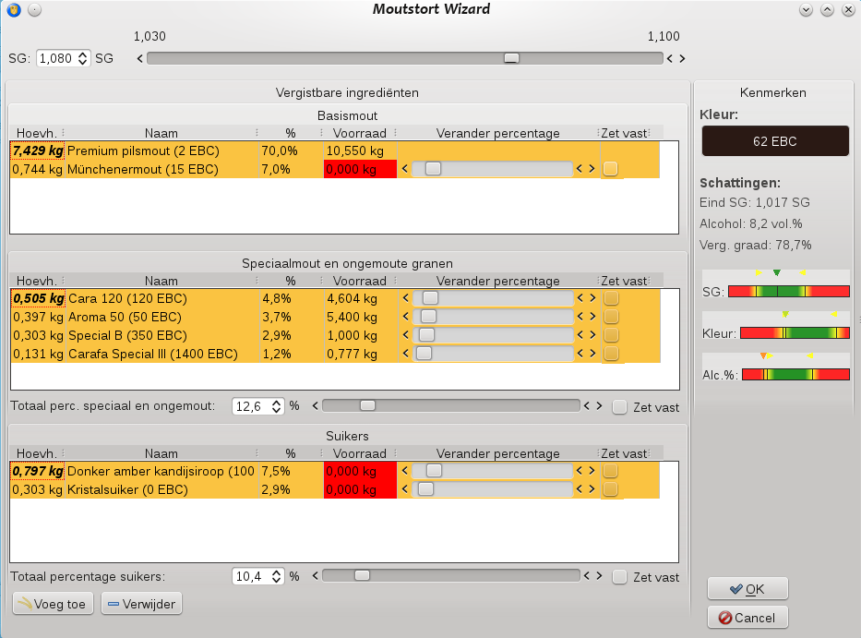
De vergistbare ingrediënten zijn in drie categorieën onderverdeeld: basismouten, speciaalmouten en ongemoute graen en suikers. Vaak zie je in beschrijvingen van bierstijlen bijvoorbeeld staan: gebruik (niet meer dan) x% speciaalmouten en y% simpele suikers. Deze percentages kun je in de moutwizard eenvoudig instellen en wijzigen.
Het gewenste begin SG wijzig je met de schuifbalk bovenin het beeld, maar je kunt het ook in het invoerveld invullen. Met de schuifbalken achter elk vergistbare ingrediënt kun je het percentage van dat ingrediënt eenvoudig wijzigen. Merk op dat een van de basismouten geen schuifbalk heeft. Het percentage van deze mout wordt aangepast zodanig dat het totale percentage van alle ingrediënten altijd 100 is.
Als je een percentage van bijvoorbeeld een speciaalmout wijzigt, dan wijzigt het totale percentage speciaalmouten mee. Je kunt dit totale percentage ook vastzetten. Als je dan een percentage van een speciaalmout wijzigt, wordt het percentage van de overige (en niet vastgezette) speciaalmouten gewijzigd. Dit geldt ook voor de suikers. Zo kun je dus altijd het totale percentage suikers of speciaalmouten vastzetten en de onderlinge percentages wijzigen.
Rechts in beeld zie je de geschatte kleur van het bier en het SG, kleur en alcoholgehalte ten opzichte van de bierstijl.
Je kunt ook in de moutwizard mouten verwijderen en toevoegen. Bij het toevoegen van een vergistbaar ingrediënt komt deze automatisch in de juiste categorie te staan.

Hopwizard
Open je de hopwizard (en er zijn al hoppen ingevoerd), dan zie je het volgende scherm (de hoppen kunnen uiteraard afwijken):
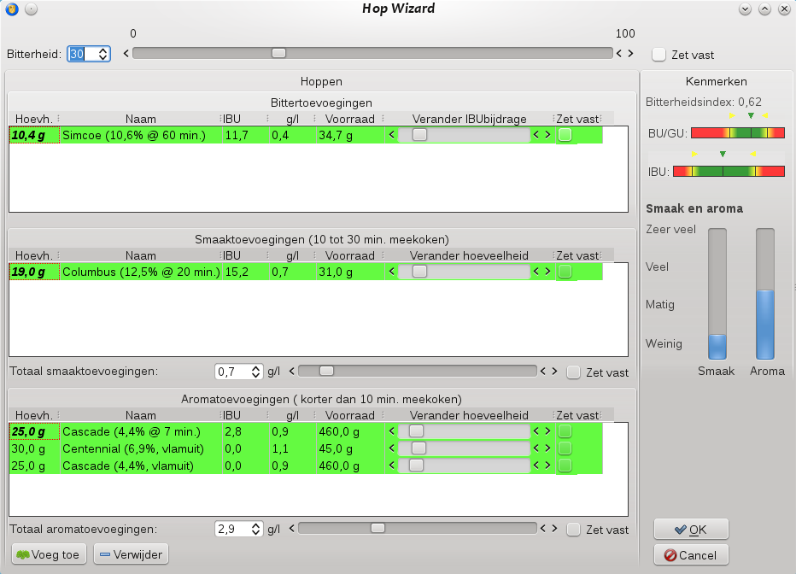
Ook hier zie je drie categorieën: bittertoevoegingen, smaaktoevoegingen en aromatoevoegingen. De totale bitterheid kun je regelen met de bovenste schuifbalk en ook deze kun je vastzetten, zodat bij het wijzigen van de hoeveelheid van een hop de bitterheid gelijk blijft door de hoeveelheid van andere hoppen te wijzigen.
Bij de bittertoevoegingen verander je met de schuifbalk de bijdrage aan de hoeveelheid IBU's van de betreffenden hopgift. Bij de smaaktoevoegingen en aromatoevoegingen wijzig je de hoeveelheid in grammen per liter wort. De hoeveelheid grammen per liter is een grove indicatie van de impact op de smaak en het aroma. De totale hoeveelheden smaak- en aromahop kun je vastzetten.
Rechts in beeld zie je in twee verticale balkjes een indicatie van de hoeveelheid hopsmaak en hoparoma. Dit is uiteraard een grove indicatie, omdat de ene hop meer smaak en aroma geeft dan de ander en de smaakbeleving ook nog eens afhankelijk is van de gebruikte gist en vergistingstemperatuur.
Ook in deze wizard kun je hoppen verwijderen en toevoegen. Afhankelijk van de kooktijd worden zij in de juiste categorie geplaatst.

Waterwizard
Bij het openen van de waterwizard zie je bijvoorbeeld het volgende scherm:
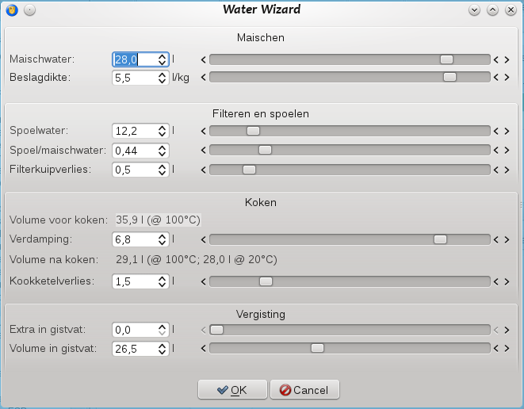
De hoeveelheid maischwater, de beslagdikte, de hoeveelheid spoelwater, de verhouding tussen spoelwater en maischwater, het verlies in de filterkuip, de verdamping, het verlies in de kookketel, de hoeveelheid water toegevoegd in het gistvat en het volume in het gistvat worden weergegeven. Al deze hoeveelheden kun je wijzigen met de schuifbalken en de invoervelden. Als je een hoeveelheid wijzigt, zullen er altijd een of meer andere waarden meeveranderen om de waterbalans kloppend te houden.
Met de waterwizard kun je spelen met de hoeveelheden water en deze perfect aanpassen.

Databanken en voorraadbeheer

Databanken
Voor alle ingrediënten, maischschema's, bierstijlen en brouwinstallaties gebruikt BrouwHulp databanken. Elke databank is opgeslagen in een apart xml-bestand. Je kunt een databank openen door op de betreffende knop in de knoppenbalk Databanken te klikken.
Rechts in het scherm zie je een boom met ingevoerde items. Soms staan de items onderverdeeld in de producent (vergistbare ingrediënten, gisten), land van herkomst (hop) of type (overige ingrediënten). De bierstijlen staan gecategoriseerd naar klasse.
Door een item te selecteren, zie je links in het scherm de eigenschappen verschijnen. Je kunt deze vervolgens wijzigen.
Onder de boom met items zie je knoppen om items toe te voegen, te verwijderen, te importeren en te kopiëren.

Voorraadbeheer
Van alle ingrediënten in de databank kun je bijhouden hoeveel je in voorraad hebt. Als je ingrediënten koopt, voer je de hoeveelheid en eigenschappen in de databank in. Na het brouwen van een recept, klik je op de knop Boek af op het Recept tabblad en de gebruikte hoeveelheden worden verrekend met de voorraad.
Met de knop Maak inventarislijst in de menubalk Databanken, druk je een lijst van de voorraad af, kopieer je deze lijst naar het klembord of sla je hem op in een Comma Seperated Values bestand. Dit bestand kun je vervolgens importeren in een spreadsheetprogramma.
De inventarislijst laat standaard alleen ingrediënten zien waarvan je een hoeveelheid op voorraad hebt. Van sommige ingediënten wil je ook weten wanneer ze op zijn. Deze wil je eigenlijk altijd op voorraad en dus op de voorraadlijst hebben. Dit kun je voor de betreffende ingrediënten aangeven. Bij die ingrediënten klik je in de ingrediëntendatabank het vinkje Altijd op voorraad aan in het betreffende databank scherm:
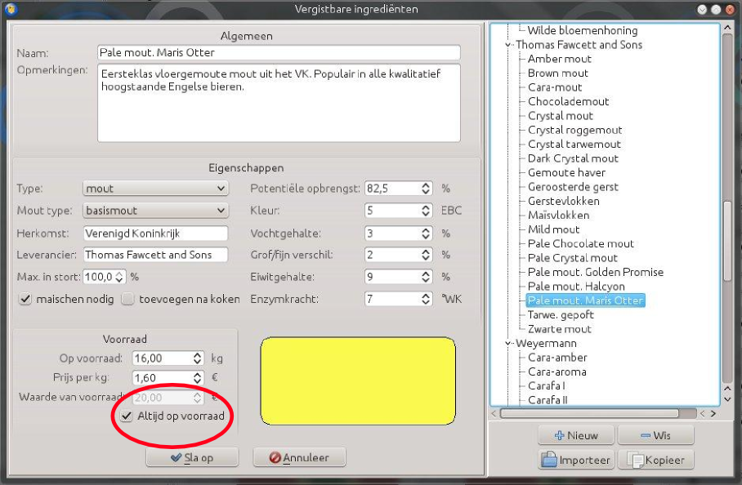

Als je vervolgens een inventarislijst maakt, zie je dat alle ingrediënten waarbij dit vinkje is aangevinkt in de lijst komen, ook al is de voorraad 0. Zie bijvoorbeeld in de volgende schermafdruk Weyermann Tarwemout licht.

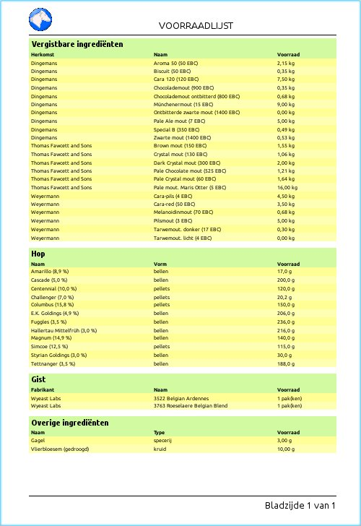
Als je een recept samenstelt, zie je in de ingrediëntenlijst trouwens hoeveel je van het ingrediënt op voorraad hebt. Bij ingrediënten waarvan je te weinig hebt, kleurt het Voorraad vakje rood, zodat je snel kunt zien of je moet bijbestellen:
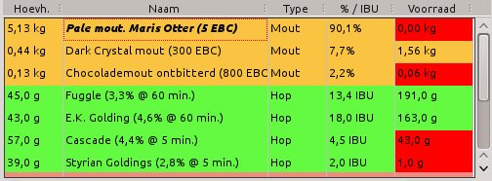

Eigenschapgrafieken
Soms wil je ingrediënten uitkiezen op hun eigenschappen. Zo is bekend dat hoppen met veel cohumulone een wat harde, onprettige bitterheid kunnen geven. Wil je een hop in een recept gebruiken met weinig cohumulone, dan is het niet handig om de hele hoplijst door te lopen op zoek naar een geschikte hop.
Om eigenschappen van ingrediënten snel op te kunnen zoeken, zijn vier grafieken geïmplementeerd in BrouwHulp. Je vind ze in de Databanken menubalk.
Hieronder een voorbeeld van een grafiek het cohumuloongehalte van hop:
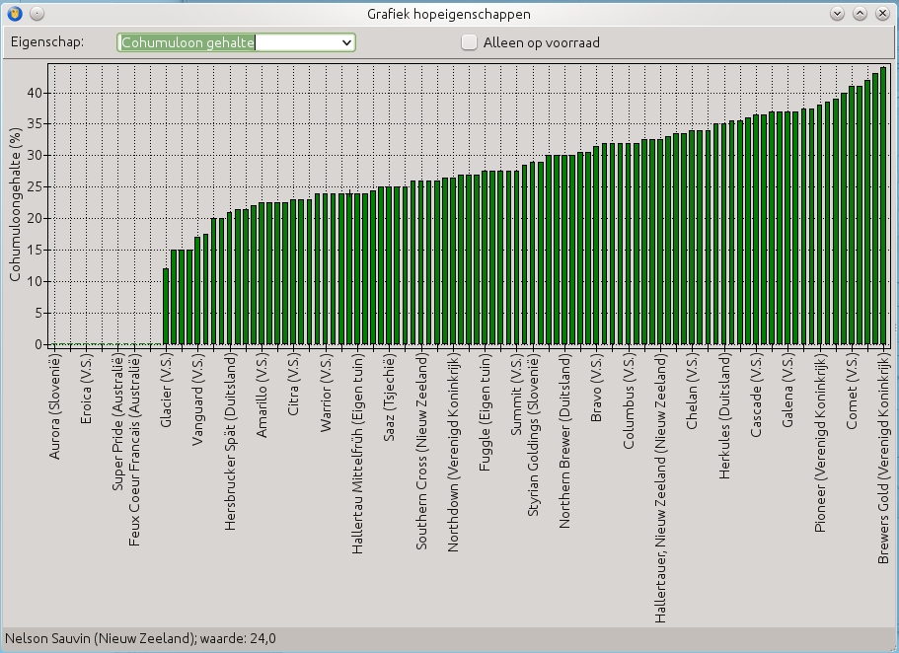
Zoals je ziet staan de hoppen gerangschikt van laag naar hoog. Als er bij een hop niets is ingevuld, staat de waarde op 0. Je ziet ook dat de ruimte te klein is om bij elk balkje de hopnaam weer te geven. Door met de muis over de balken te bewegen, zie je onderin het scherm de naam van de hop en de bijbehorende waarde.
Door Alleen op voorraad aan te vinken, zie je in de grafiek alleen de hopsoorten die op voorraad zijn:
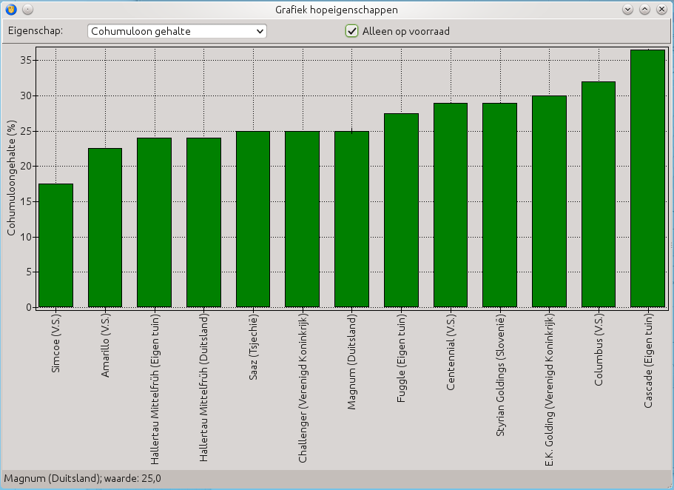

Voor de grafiek kun je kiezen uit alle bekende eigenschappen van het ingrediënt:
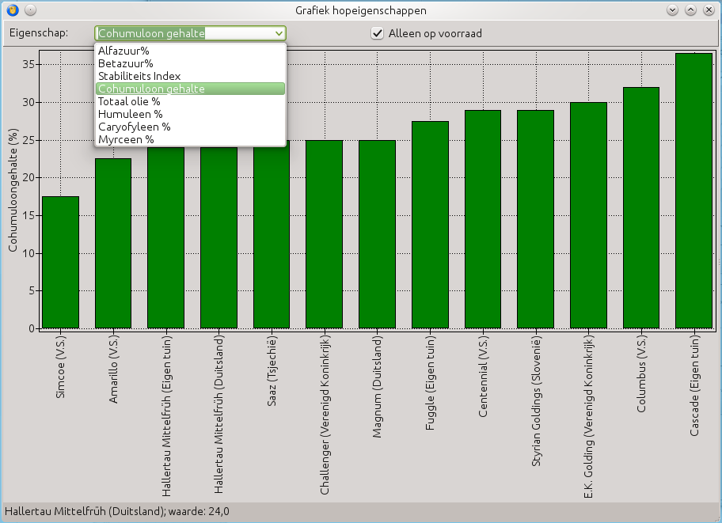

Automatische hopveroudering
Zoals eerder aangegeven kun je onder Instellingen aangeven of BrouwHulp bij de brouwsels automatisch de hopveroudering mee moet nemen bij de berekeningen van de bitterheid. Dit werkt als volgt.
Bij elke hop die je op voorraad hebt geef je aan hoeveel je hebt, hoe duur de hop is, wat het alfazuurpercentage is dat op de verpakking staat en wanneer de hop geoogst is. Als je de exacte datum niet weet, is dit niet erg. Voor hoppen van het noordelijk halfrond geef je een datum op van 15 augustus van de laatste oogst, voor hoppen van het zuidelijk halfrond 15 februari van de laatste oogst.

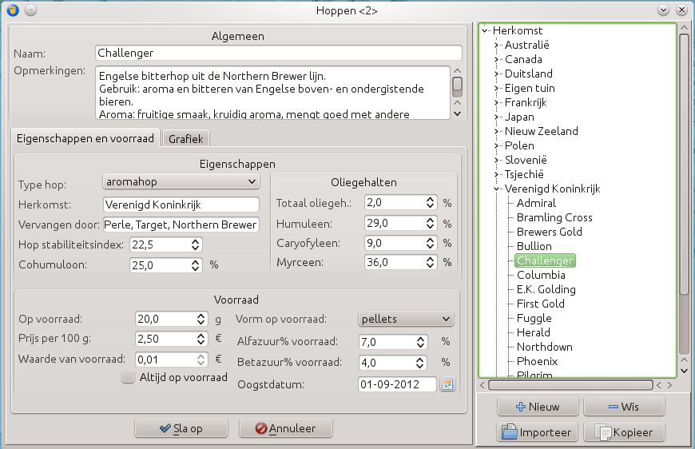

Je geeft bij de Overige instellingen ook aan bij welke temperatuur je de hop bewaart (bijvoorbeeld -18°C als je de hop in de diepvries bewaart) en hoe je de hop bewaart.
Als je een brouwsel aanmaakt, geef je de brouwdatum op. Bij het toevoegen van hop berekent BrouwHulp nu hoeveel procent van de alfazuren verdwenen is tijdens de opslag. Alfazuuren verdwijnen onder invloed van oxidatie en deze verdwijning is temperatuurafhankelijk. Hoe warmer je de hop bewaart, hoe sneller de alfazuren verdwijnen. Deze verdwijningssnelheid is sterk afhankelijk van de hopsoort. Bij elke hop is de Hop stabiliteitsindex ingevuld. Deze index geeft aan hoeveel procent van de alfazuur verdwijnt na een half jaar bij bewaren bij 20°C in een niet luchtdicht afgesloten verpakking.
In de ingrediëntenlijst van het brouwsel zie je het aan veroudering aangepaste alfazuurpercentage vermeld. Deze kan dus afwijken van die op de verpakking, zoals je in onderstaand voorbeeld ziet:

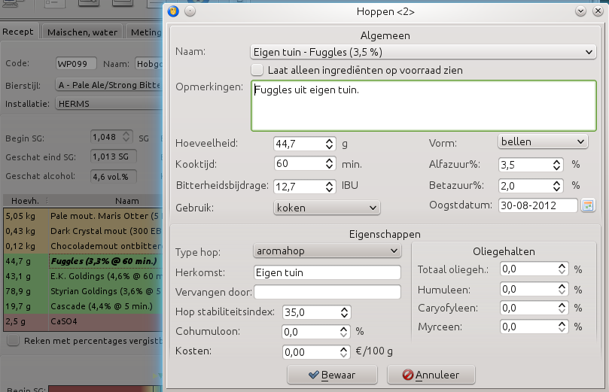
Hier is een fuggles hop gebruikt met een initieel alfazuurpercentage van 3,5%. Door veroudering is deze op de brouwdag 3,3% geworden.

Als je bij een hop geen oogstdatum hebt ingevuld, berekent BrouwHulp deze uit aan de hand van de brouwdatum. BrouwHulp neemt dan aan dat de hop afkomstig is van de laatste oogst. Is er geen brouwdatum ingevuld, dan neemt BrouwHulp de huidige dag als brouwdatum aan.
De automatische correctie wordt niet berekend bij recepten en cloudrecepten, omdat deze geen brouwdatum toegekend hebben gekregen. Als je een recept of cloudrecept naar de brouwsels kopieert, worden de hophoeveelheden automatisch aangepast, zodat de bitterheid van het brouwsel gelijk blijft aan die van het recept.

Synchroniseren en backups maken

Synchroniseren
Na klikken op de synchronisatieknop zie je het volgende scherm:

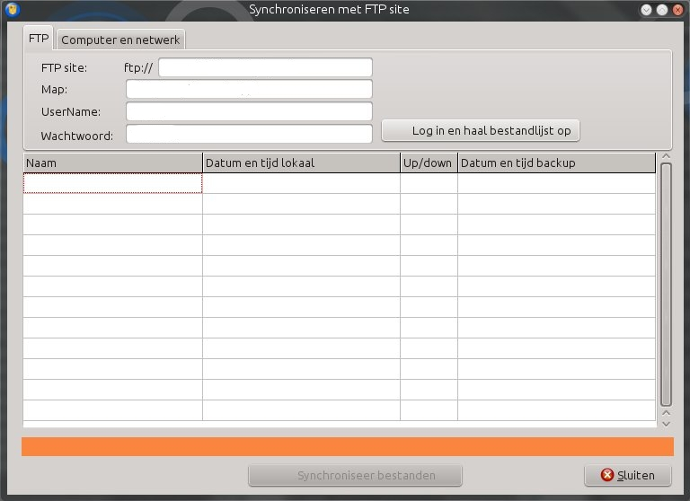

Vul de ftp-site, de map waarin de database moet komen te staan in, evenals de gebruikersnaam en het wachtwoord om toegang te krijgen tot de ftp-site. Klik vervolgens op de knop Log in en haal bestandlijst op.

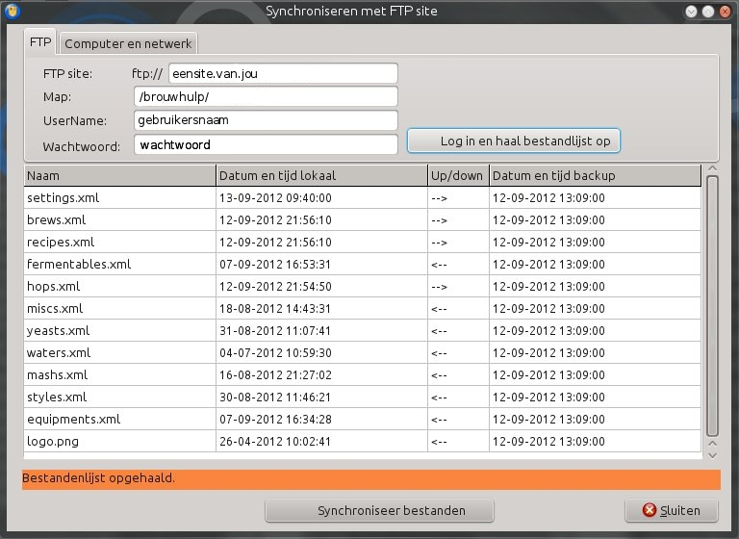

Je ziet nu een lijst met bestanden, de datum en tijd van de bestanden in de BrouwHulp databank en de datum en tijd van de bestanden op de ftp-site. De kolom Up/down geeft aan of het bestand geupload of gedownload moet worden. BrouwHulp vergelijkt de datum en tijd lokaal met die op de ftp-site en wil standaard de oudste overschrijven met de nieuwste. Je kunt dit veranderen door op een pijltje in de kolom up/down te klikken.
→ betekent dat het bestand van de lokale map naar de ftp-site worden gekopieerd
← betekent dat het bestand van de ftp-site naar de lokale map wordt gekopieerd
– betekent dat het bestand niet wordt gekopieerd.
Klik vervolgens op de knop Synchroniseer bestanden en het kopieerproces begint.

Wil je binnen je netwerk of op de computer synchroniseren, klik dan op het tabblad Computer en netwerk:

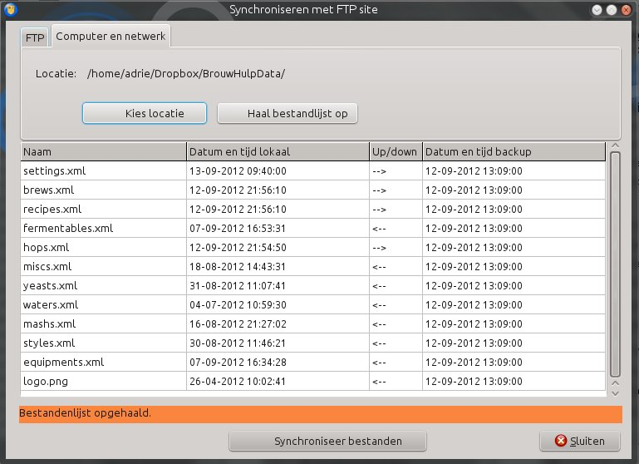

Als je de synchronisatie voor het eerst gebruikt, staat er nog geen locatie ingevuld. Klik op de knop Kies locatie en kies de locatie waarmee je wilt synchroniseren. Klik vervolgens op Haal bestandlijst op. Het synchronisatieproces verloopt vervolgens identiek aan die bij de ftp-site.
BrouwHulp onthoudt overigens de gegevens van de ftp-locatie en de locatie op de computer of het netwerk. De volgende keer dat je het synchronisatiescherm opent, worden de vorige gegevens automatisch ingevuld.

Backups maken
Door op de knop Maak backup van de databanken in de tab Databanken te klikken maak je een backup. Hierbij worden de databankbestanden uit de datamap gekopieerd naar een nieuwe backupmap. Deze map kun je vinden onder Mijn Bestanden\brouwhulp\backup-[datum] in Windows of /home/username/.brouwhulp/backup-[datum] in Linux. De datum wordt automatisch ingevuld en is de datum dat je de backup maakt. Elke keer dat je een backup maakt, komt er dus een map bij. Als je wilt kun je deze regelmatig opschonen.

Backups terughalen
Na klikken op de knop Herstel databanken uit backup vraagt BrouwHulp uit welke map hij de backup moet halen. Kies de map met de meest recente datum (of een andere als je daar een goede reden voor hebt) en klik op OK.

Overschrijven databank(en) met standaard
Je kunt een of meer databankbestanden overschrijven met de databankbestanden die bij BrouwHulp worden meegeleverd. Klik op de knop Verwijder databanken en overschrijf met de originele. Het volgende scherm verschijnt:
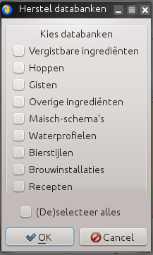

Kies welke databank(en) je wilt overschrijven en klik op OK.

Brouwseloverzicht
Na klikken op de knop Brouwseloverzicht zie je het volgende scherm:
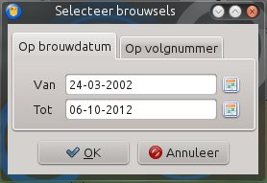
Je kunt een overzicht maken van brouwsels tussen twee brouwdatums of tussen twee volgnummers.

Kies bijvoorbeeld een datum door op het kalenderknopje te drukken:
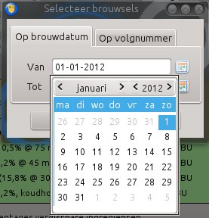

of typ een datum direct in het invoerveld in. Klik vervolgens op OK en de lijst wordt gemaakt.

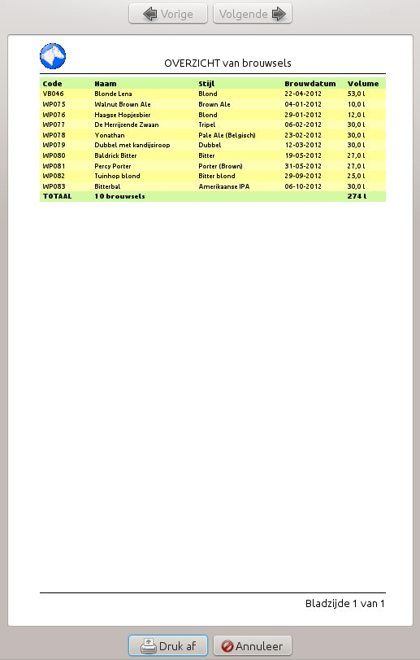
Vervolgens kun je de lijst afdrukken.

Analyses van brouwsels
In BrouwHulp zijn drie analyse-instrumenten ingebouwd. In de volgende paragrafen worden zij uitgelegd.

Histogrammen
Een histogram geeft van een parameter weer hoe vaak een bepaalde waarde voorkomt. Je kunt bijvoorbeeld een histogram maken van het begin SG van je brouwsels. Je ziet dan per SG-klasse hoeveel brouwsels je hebt gemaakt:
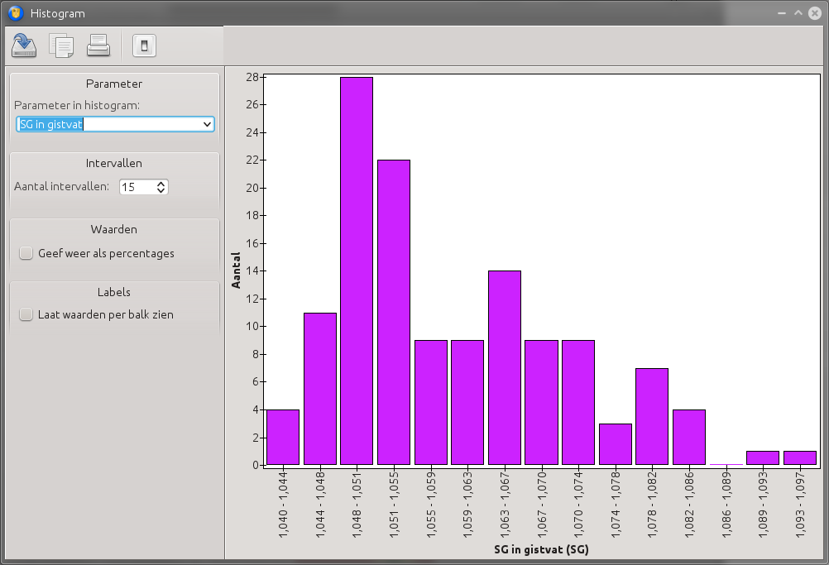

Je kunt in het uitklapmenu Parameter histogram kiezen welke parameter je in het histogram wilt zien.
Behalve aantallen, kun je er ook voor kiezen om percentages van het totale aantal brouwsels te laten zien in het histogram. Het aantal intervallen kun je aanpassen door het vak achter Aantal intervallen te wijzigen.
Je kunt het histogram opslaan, kopiëren naar het klembord en afdrukken.

X-Y grafieken
Bij een X-Y grafiek kun je twee parameters van je brouwsels tegen elkaar uitzetten. Zo kun je onderzoeken of er verbanden bestaan tussen deze parameters. In de grafiek krijg je punten te zien van alle brouwsels in de databank, mits deze valide gegevens bezitten.
Na het klikken op de knop X-Y grafieken zie je het volgende scherm:
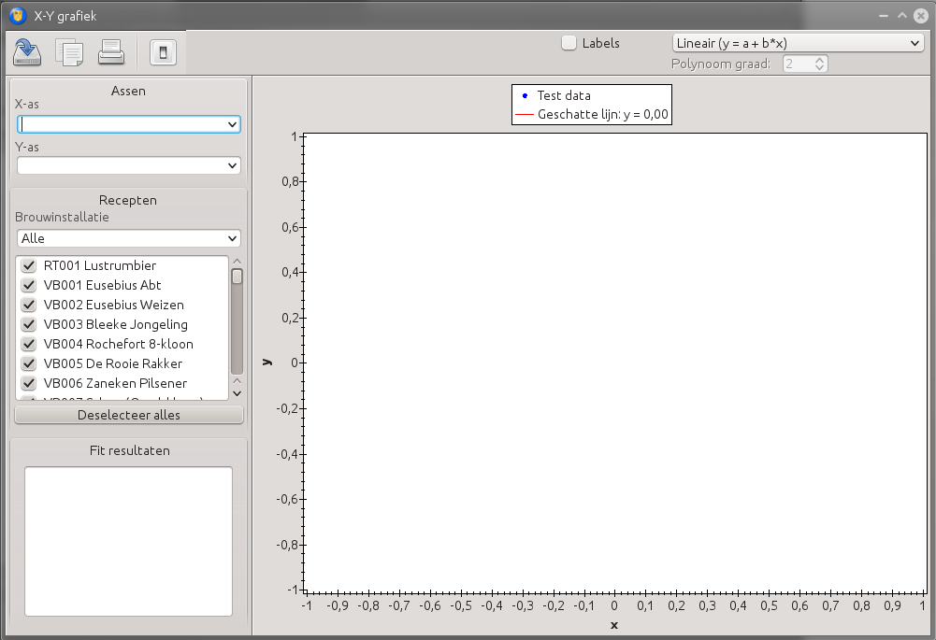
In het vak Assen kun je kiezen welke parameter je op de X-as wilt zien en welke op de Y-as:
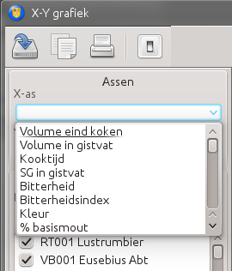
Na het kiezen van een parameter voor de beide assen, verschijnt een grafiek:
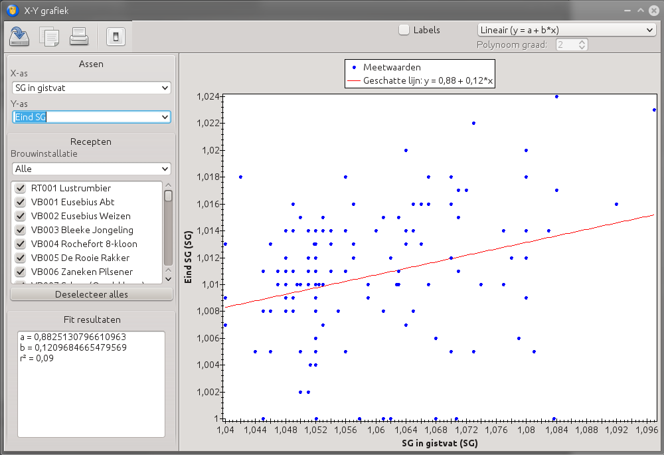
In de grafiek is een lijn getrokken die het best mogelijke verband weergeeft tussen de twee parameters, alsmede de vergelijking die deze lijn beschrijft. Je kunt rechtsboven in het scherm kiezen wat voor type relatie je wilt testen (lineair, polynoom, exponentieel of macht). Linksonder zie je de fitresultaten met de parameters voor de relatie en de mate van fit (r²). De mate van fit ligt tussen 0 en 1. Hoe hoger deze is, des te beter de fit.

In het blokje Recepten kun je kiezen van welke brouwinstallatie je de gegevens wilt zien. Per brouwinstallatie kunnen immers de gegevens en daarmee de fit verschillen. Ook kun je individuele brouwsels aan- en uitzetten. Als je wilt weten welk brouwsel bij welke punt in de grafiek hoort, kun je rechtsboven Labels aanklikken.
Je kunt de grafiek opslaan, kopiëren naar het klembord en afdrukken.

Neurale netwerken
Met neurale netwerken kun je relaties zoeken tussen parameters. Deze relaties zijn op voorhand niet bekend. Zoals je zult zien bij X-Y grafieken, zijn eenvoudige relaties bij brouwsels vaak niet te vinden, omdat relaties vaak ingewikkelder zijn.
Een neuraal netwerk is een nabootsing van de hersenen en bestaat uit knopen en verbindingen tussen de knopen. Dit is te vergelijken met hersencellen en neuronen tussen de cellen. Een neuraal netwerk bestaat uit een invoerlaag (elke invoerparameter wordt gerepresenteerd door een knoop) en een uitvoerlaag (elke uitvoerparameter wordt gerepresenteerd door een knoop). Meestal bevat een neuraal netwerk nog een of meer tussenlagen. Neurale netwerken worden gebruikt om voorspellingen te doen van de uitvoerparameters op basis van de invoerparameters. Om in brouwtermen te blijven: je kunt met een neuraal netwerk het eind SG van een brouwsel voorspellen op basis van een aantal invoerparameters, zoals maischtemperatuur, vergistingsgraad van de gist, beslagdikte en percentage suiker in de stort.
Voordat een neuraal netwerk voorspellingen kan maken, moet het netwerk eerst “leren” wat geldige uitkomsten zijn op basis van de invoerparameters. Dit doe je door het netwerk te trainen met de gegevens uit de brouwseldatabank. Trainen heeft alleen zin en kan alleen als je voldoende brouwsels hebt. Hoeveel brouwsels je minimaal nodig hebt, hangt af van het aantal in- en uitvoerparameters.
Voordat je met neurale netwerken aan de slag gaat, is het aan te bevelen om je eerst in te lezen in het onderwerp.
Na klikken op de knop Neurale netwerken, verschijnt het volgende scherm:
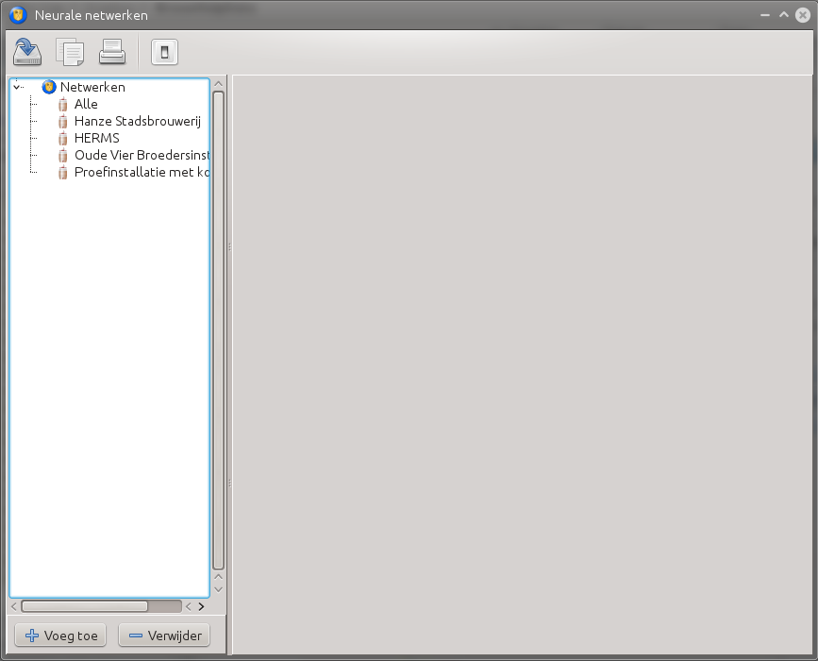

Links zie je een boomstructuur met de brouwinstallaties die in de recepten in jouw databank voorkomen. Hiervoor is gekozen, omdat de eigenschappen van brouwsels uit verschillende installaties nogal kunnen verschillen en daarmee ook de relaties tussen parameters. Er is ook een tak Alle opgenomen, zodat je ook analyses kunt uitvoeren op alle brouwsels.

Neuraal netwerk maken
Selecteer een brouwinstallatie en klik op de knop Voeg toe om een neuraal netwerk aan te maken:
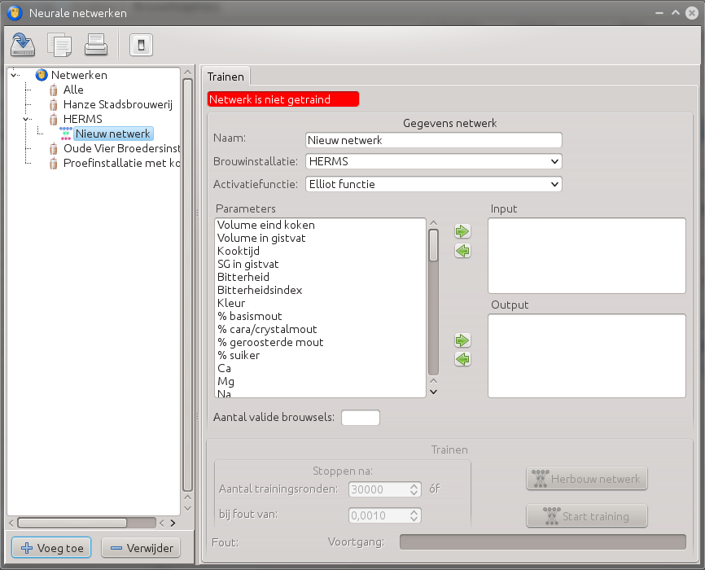

Geef het netwerk een naam, zodat je het later gemakkelijk kunt herkennen. Je begint met het plaatsen van parameters in de invoer en de uitvoer. Dit doe je door een gewenste parameter te selecteren in de Parameters lijst en vervolgens op de groene pijl te klikken voor toevoeging aan Input of Output:
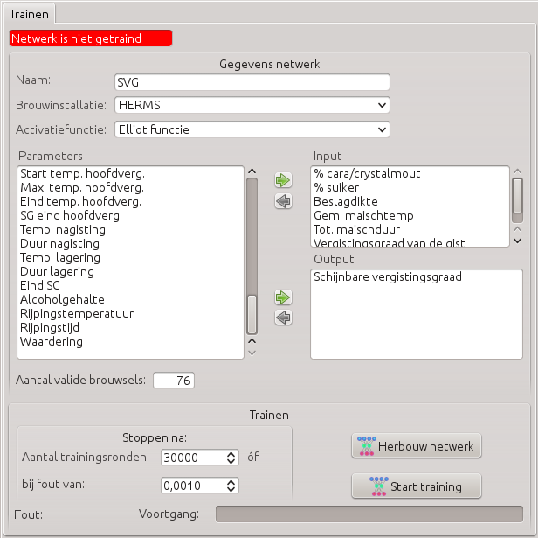
Je kunt nooit meer uitvoerparameters hebben dan invoerparameters.
Het aantal valide brouwsels (brouwsels met geldige gegevens) wordt weergegeven. Mocht je niet genoeg valide brouwsels hebben voor het aantal in- en uitvoerparameters, dan geeft BrouwHulp een waarschuwing. Bedenk ook dat het neurale netwerk betrouwbaarder wordt naarmate je meer gegevens (brouwsels) hebt om mee te trainen!

Neuraal netwerk trainen
Nu moet je het netwerk trainen. Je kunt aangeven na hoeveel trainingsronden of bij het bereiken van welke afwijking het trainen moet stoppen. Gebruik eerst eens de standaardwaarden. Klik vervolgens op Start training. De training start en je ziet de fout steeds kleiner worden.
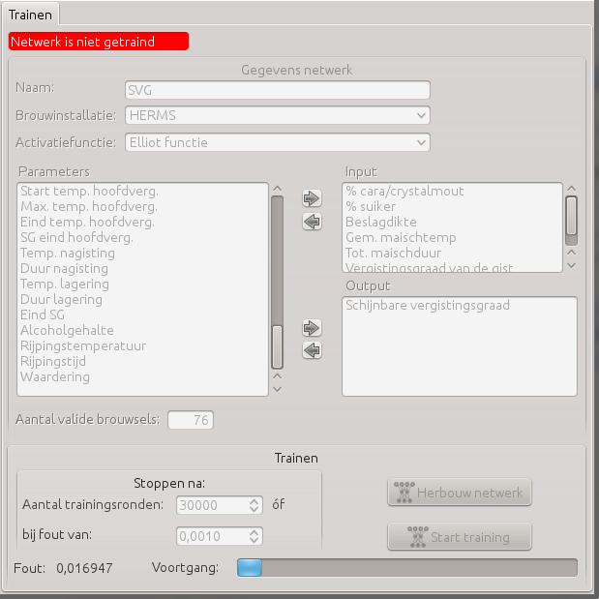

Als de training is afgerond kun je kijken of de fout naar jouw smaak klein genoeg is. Als aan het eind van de training de fout nog afliep, kun je nogmaals op Start training klikken, zodat de training verder gaat waar hij gebleven was. Wil je helemaal opnieuw beginnen met de training, klik dan eerst op de knop Herbouw netwerk.

Na een succesvolle training verandert het rode vlak met de tekst “Netwerk is niet getraind” in een wit vlak met de tekst “Netwerk is getraind”. Bovendien verschijnen er twee nieuwe tabbladen: Training resultaat en Voorspellen.
Na een training krijg je meteen het tabblad Training resultaat voorgeschoteld met een grafiek die de mate van fit weergeeft. Op de horizontale as staan de gemeten waarden, op de verticale as de voorspelde waarden. Als je meerdere uitvoerparameters hebt gekozen, kun je aangeven welke parameter je in de grafiek wilt zien.

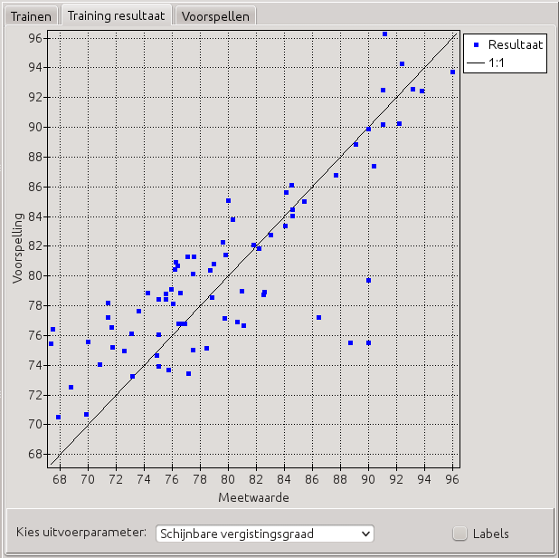

Hoe dichter de punten tegen de lijn aanliggen, hoe beter de fit. Je kunt het netwerk herbouwen en opnieuw trainen om te proberen een betere fit te krijgen als je dat wenst.

Voorspellingen met het neurale netwerk
In het tabblad Voorspellen kun je een nadere analyse maken van het getrainde netwerk en voorspellingen maken op basis van het netwerk. Als je het tabblad aanklikt zie je bijvoorbeeld het volgende scherm:
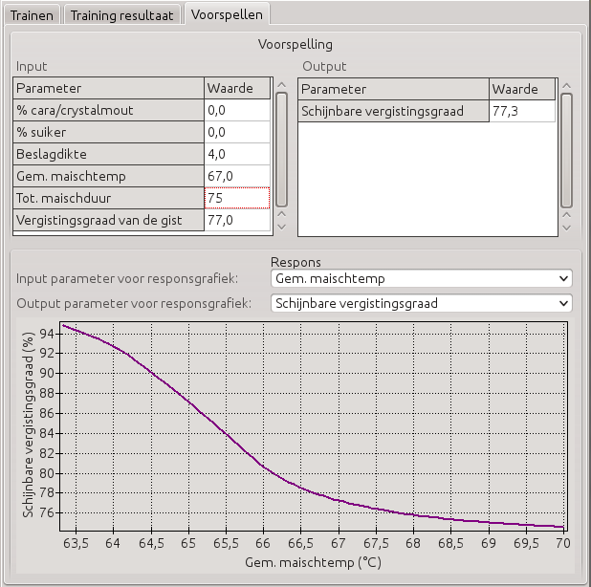

In de tabel Input kun je waarden invullen voor de invoerparameters in het netwerk. In de rechtertabel zie je dan de voorspelde waarde(n) van de uitvoerparameter(s).

De responsgrafiek wordt gemaakt op basis van de invoertabel. Je kiest een in- en een uitvoerparameter en in de grafiek zie je de respons van de gekozen uitvoerparameter op de gekozen invoerparameter, waarbij de overige parameters de waarde hebben die in de tabel Input zijn ingevuld. In het voorbeeld uit het plaatje betekent dit dat je het effect van de gemiddelde maischtemperatuur op de schijnbare vergistingsgraad ziet bij 0% caramouten, 0% suiker, een beslagdikte van 4,0 l/kg, een totale maischduur van 75 minuten en een vergistingsgraad van de gist van 77%. Als je een van deze parameters wijzigt, wijzigt ook de respons in de grafiek. Hieronder zie je wat er verandert als je het percentage suiker verandert naar 10%:
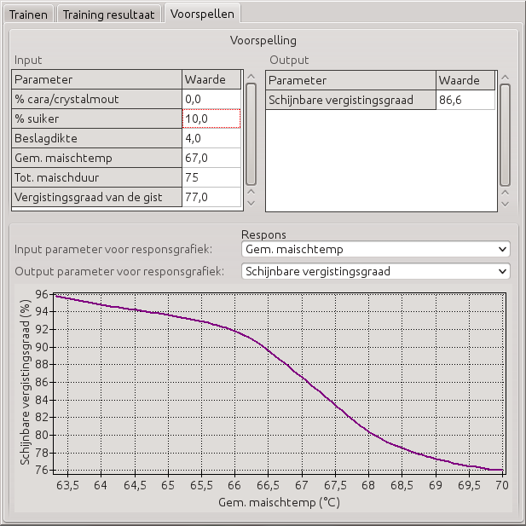

Met de responsgrafieken kun je controleren of de door het neurale netwerk gevonden relaties naar jouw inzichten of die van de literatuur kloppen. Zo niet, dan kun je het netwerk aanpassen of wachten totdat je meer brouwsels hebt om een betere training te kunnen doen.

Voorspellingen in de gereedschappenbalk
Als je een of meer getrainde netwerken hebt gemaakt, zie je de resultaten van voorspellingen in de gereedschappenbalk naast de recepten:
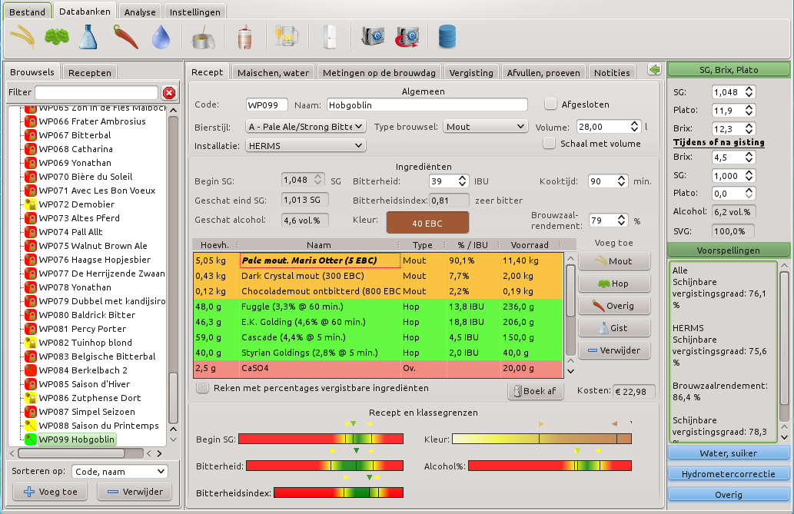
Je ziet alleen voorspellingen voor de brouwinstallatie die je in het recept hebt gekozen en van neurale netwerken die getraind zijn voor alle brouwinstallaties. Zoals je in het plaatje hierboven kun zien, kan deze voorspelling verschillende waarden opleveren.
Als je een parameter in je brouwsel wijzigt en deze parameter is relevant voor een neuraal netwerk, dan wordt de voorspelling automatisch gewijzigd. Je kunt de invloed van een wijziging in het recept op de voorspelde parameter(s) dus meteen zien.

Gereedschappenbalk
Rechts in het scherm van BrouwHulp vind je de gereedschappenbalk. Hierin vind je een aantal handige gereedschappen voor berekeningen. De gereedschappen zijn gerangschikt in uitschuifbare paneeltjes. Door op de knop bovenaan elk paneel te klikken, kun je het paneeltje in- of uitschuiven.

SG, Plato, Brix
Als eerste zie je een aantal opties voor omrekeningen tussen SG, graden Plato en graden Brix. De eerste drie velden zijn voor wort, de volgende voor gistend of uitgegist bier. De laatste werken altijd op basis van de ingevulde waarden van de bovenste drie velden.

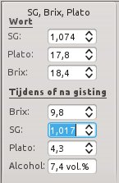

Na koken van het wort gaf de refractometer 18,4 °Brix aan. Dit komt overeen met een SG van 1,074 en met 17,8 °Plato. Na de vergisting gaf de refractometer 9,8 °Brix aan. Dit komt, bij een begin van 18,4 °Brix, overeen met een eind SG van 1,017 en dit is 4,3 °Plato. Het bier heeft een alcoholgehalte van 7,4 vol.%.

Water, suiker
Het gereedschap Water, suiker kun je gebruiken om te berekenen wat het SG en volume van het wort worden na toevoegen van suiker en/of water of het verdampen van water. Omgekeerd kun je berekenen hoeveel water en/of suiker je moet toevoegen om op een gewenst volume en SG uit te komen.

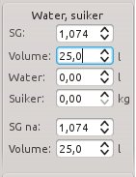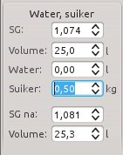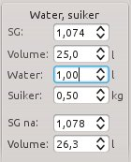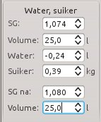

Het laatste voorbeeld laat zien dat als je op een SG van 1,080 wilt uitkomen, maar nog steeds 25 l wort wil hebben, je 390 gram suiker moet toevoegen en 240 ml water moet verdampen.

Hydrometercorrectie
Hydrometercorrectie gebruik je als je wort of bier meet bij een andere temperatuur dan de ijktemperatuur van 20°C. Vul het gemeten SG en de temperatuur van het bier of het wort in, en BrouwHulp berekent het daadwerkelijke SG.

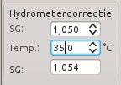

Onder het uitschuifpaneel Overig vind je vier knoppen waarmee je dialoogvensters opent:
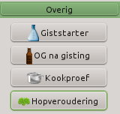

Giststarter
Giststarter is een zeer handig instrument voor het berekenen van al dan niet getrapte giststarters.
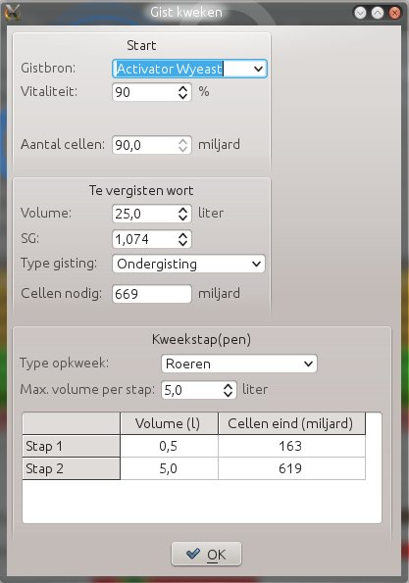

Je kiest de gistbron. Je kunt kiezen uit Activator Wyeast, gistslurry en depot uit fles. Vervolgens maak je een schatting van de vitaliteit van de gist. Verse gist is zeer vitaal (90-100%), oudere gist is minder vitaal, afhankelijk van de bewaartijd en -temperatuur. Het best kun je onder de microscoop dode en levende cellen tellen. Raadpleeg voor hoe dat moet het boek Yeast van White & Zainasheff.
Als je gistslurry of depot uit fles kiest, vraagt BrouwHulp naar het volume van de slurry, omdat het volume mede bepaalt hoeveel cellen er aanwezig zijn.
BrouwHulp geeft vervolgens aan hoeveel gistcellen je aanvankelijk hebt. Kies de type opkweek (simpel, belucht of roeren) en het maximale volume starter dat je kunt maken. Vervolgens berekent BrouwHulp uit hoe je aan de juiste hoeveelheid gistcellen komt. In het voorbeeld moet je eerst een starter maken van 0,5 liter en de slurry daarvan doorkweken in een starter van 5,0 liter. BrouwHulp volgt bij deze berekeningen de aanbevelingen uit het boek Yeast.
Kun je maximaal 2 liter starter maken per keer, dan kom je er ook met een starter van 2 keer 2 liter, zoals te zien is in de volgende afbeelding. Dit is echter minder optimaal, omdat de dichtheid van de gistcellen in de tweede stap eigenlijk te groot is.

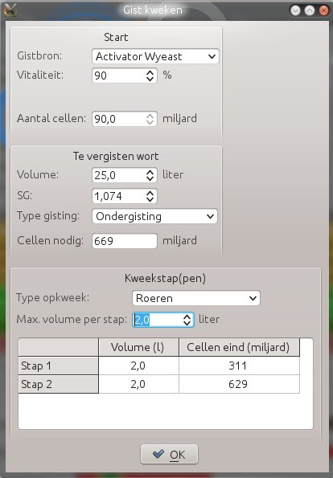
Wordt het aantal stappen met hetzelfde volume groter dan 2, dan geeft BrouwHulp aan dat het kweekvat te klein is en dat je beter eerst een klein volume bier kunt brouwen en de gistslurry van dat bier gebruiken voor de grotere batch.

OG na gisting
Je kunt het begin SG van een uitgegist bier bepalen door het SG van het (goed ontgaste) bier te meten met een hydrometer en een refractometer. Vul beide waarden in en het begin SG en alcoholgehalte worden berekend:

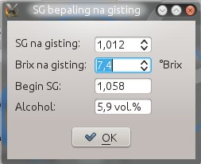

Kookproef
De kookproef is een methode om achteraf met alleen de hydrometer te bepalen wat het alcoholgehalte van een bier is. De methode staat beschreven op het dialoogvenster dat verschijnt na het klikken op de knop Kookproef:

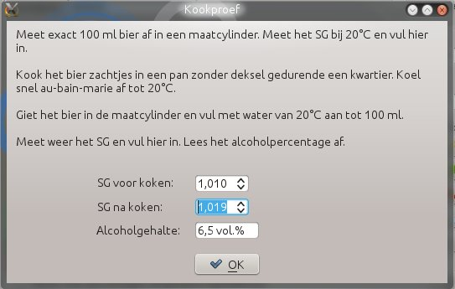

Hopveroudering
Na klikken op de knop Hopveroudering opent het volgende venster:
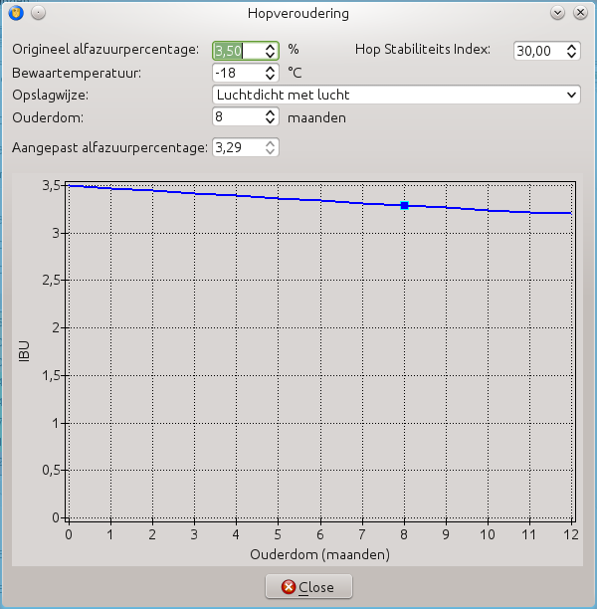

Vul het originele alfazuurpercentage van de hop in, de bewaartemperatuur, de opslagwijze en de ouderdom in maanden. Een belangrijke parameter is de hopstabiliteitsindex. Deze geeft aan hoeveel procent van de alfazuren verdwijnt bij opslag in een open zakje of container bij 20°C in een half jaar. De waarde verschilt per hopsoort en kun je vinden in de hopdatabank. Als je voordat je dit dialoogvenster opent een hop hebt geselecteerd in de ingrediëntenlijst op het hoofdvenster, worden de waarden voor die hop automatisch in dit venster ingevuld. Het aangepaste alfazuurpercentage wordt getoond als waarde en als blokje in de grafiek.

Gereedschappenbalk verbergen en tevoorschijn halen
Je kunt de gereedschappenbalk verbergen door te klikken op het kleine knopje rechtsboven in het receptenpaneel:
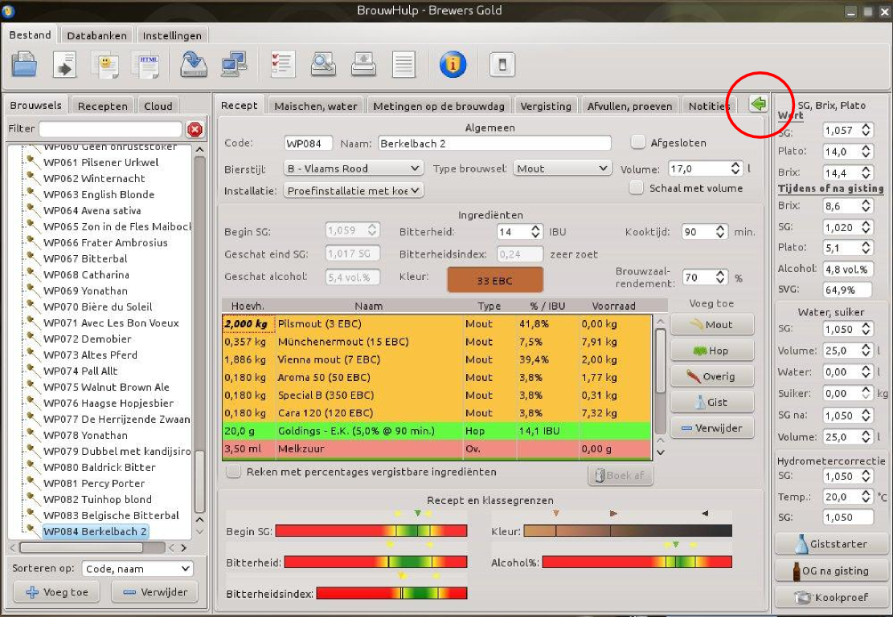

De gereedschappenbalk verdwijnt en pijl op het knopje verandert van richting. Door weer op het knopje te drukken komt de gereedschappenbalk weer tevoorschijn.
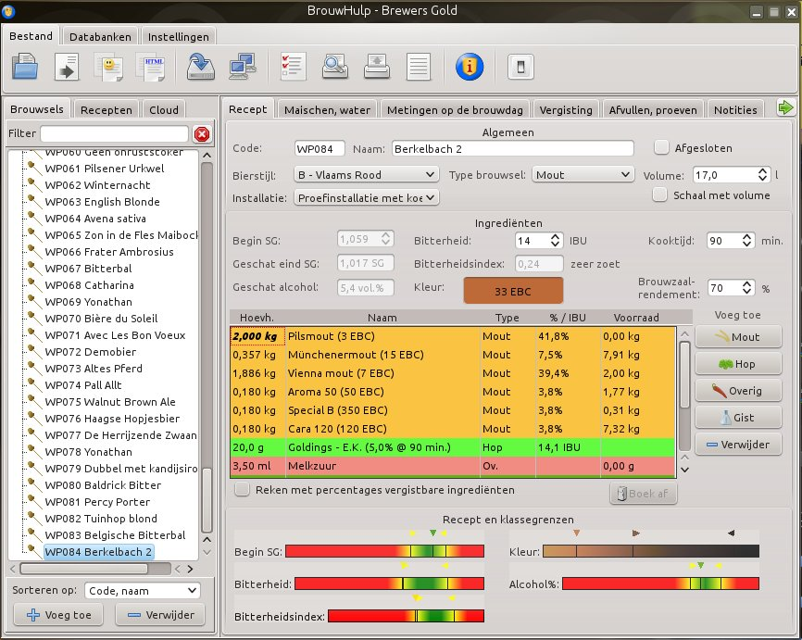

De Cloud
Recepten die in xml- of Promash rec-formaat als bijlage bij een bericht op het Hobbybrouwen forum worden geplaatst, komen automatisch in de Cloud terecht. BrouwHulp leest deze cloud en kan de recepten binnenhalen.

Activeren
Voordat je toegang hebt tot de Cloud dien je deze te activeren. Ga naar de menubalk Instellingen en klik op de knop Overige instellingen. Kies in het scherm dat verschijnt het tabblad Cloud en klik op Gebruik de cloud. Klik op OK. Er verschijnt nu naast de tabbladen Brouwsels en Recepten een tabblad Cloud.
Als je de eerste keer het tabblad Cloud selecteert, gaat BrouwHulp de gegevens van de Cloud lezen. Dit kan even duren, afhankelijk van de snelheid van de internetverbinding. Bovenin het hoofdscherm van BrouwHulp verschijnt een balkje waarin je het verloop van het lezen kunt volgen.
Als alle gegevens zijn binnengehaald, zie je een receptenboom met recepten van de cloud. Standaard zijn zij gesorteerd op bierstijl. Soms kom je hier bierstijlen tegen die niet in de databank van BrouwHulp te vinden zijn. Dit komt omdat de recepten gemaakt kunnen zijn in verschillende programma's met verschillende databanken.
Klik je op een recept, dan haalt BrouwHulp de gegevens van dat recept op uit de Cloud en zie je, net als bij de recepten en brouwsels, de ingrediënten, maischschema en overige gegevens. Je kunt gegevens van een cloudrecept niet wijzigen.

Cloudrecepten gebruiken
Kies een recept en klik met de rechtermuisknop. Er verschijnt een keuzemenu. Je kunt een cloudrecept kopiëren naar je recepten of naar je brouwsels.
De recepten zullen vaak ingrediënten bevatten met andere gegevens dan die in de databanken van BrouwHulp zitten. Dit kan sommige berekeningen (zoals het voorspellen van het eind SG) in de war schoppen. Het is daarom aan te bevelen om de ingrediënten (en dan vooral de vergistbare ingrediënten en de gist) te vervangen door die in de databank van BrouwHulp. Je doet dit door een voor een op de ingrediënten te dubbelklikken. Het volgende scherm verschijnt (voorbeeld van een vergistbaar ingrediënt):

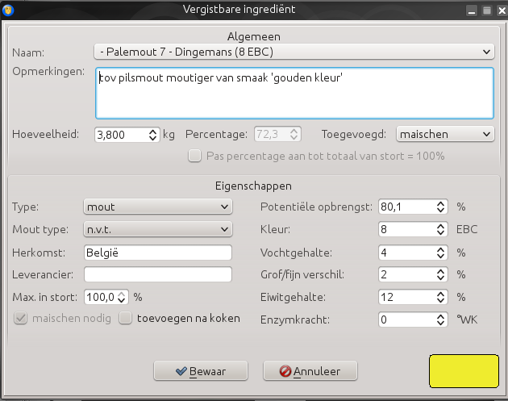

De gegevens van de pale mout in dit recept zijn niet gelijk aan de gegevens in de databank van BrouwHulp. Klik op de uitklapkeuzelijst van de naam van het ingrediënt en kies de corresponderende mout uit de databank:

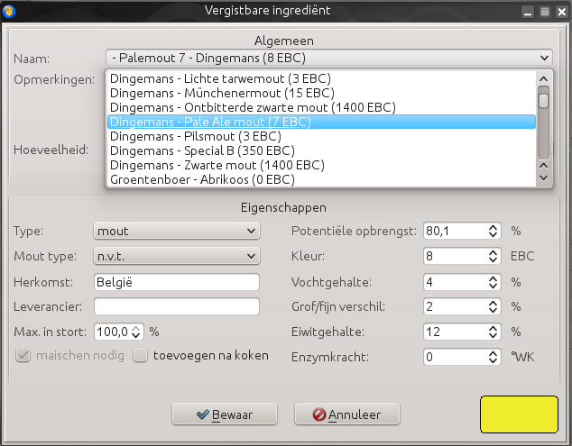

BrouwHulp onthoudt welke vervanging je hebt gedaan. Bij het een volgende keer importeren van een bestand of bij het kopiëren van een recept uit de cloud maakt BrouwHulp dezelfde vervanging automatisch voor je. Dit gebeurt bij vergistbare ingrediënten, gisten en bierstijlen, omdat in deze databanken van BrouwHulp specifieke informatie zit die BrouwHulp nodig heeft voor het maken van enkele berekeningen.

Cloudrecepten verbergen
In de loop van de tijd zullen er steeds meer recepten in de cloud komen te staan. Sommige zul je wellicht niet in de cloudreceptenboom willen zien. Je kunt ze permanent uitschakelen door met de rechtermuisknop te klikken op het cloudrecept en in het menu dat dan verschijnt te kiezen voor Verwijder uit boom. Het recept verdwijnt dan niet uit de cloud (want BrouwHulp schrijft niet naar de Cloud), maar je zult hem niet meer in de receptenboom te zien krijgen.

Databanklocatie
Als je BrouwHulp hebt geïnstalleerd staan de instellingsbestanden, geluidsbestanden en databankbestanden in de map \brouwhulp in Mijn documenten (Windows) c.q. /.brouwhulp in je thuismap (Linux). In de menubalk instellingen kun je de databanklocatie wijzigen. Klik op de knop Databanklocatie en je krijgt de mogelijkheid om een nieuwe locatie te kiezen:

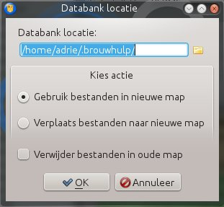

Je kunt de bestanden kopiëren of verplaatsen, bijvoorbeeld naar je Dropbox map.
Mocht je BrouwHulp op twee computers installeren en een netwerklocatie gebruiken voor de databanken, ga dan als volgt te werk.
- Installeer BrouwHulp op de eerste computer.
- Verplaats de databank naar de door jou gewenste netwerkmap.
- Installeer BrouwHulp op de volgende computer.
- Geef in het databank locatiescherm de netwerk locatie aan en klik “Gebruik bestanden in nieuwe map” aan. Nu gebruikt BrouwHulp op beide computers dezelfde databank.
Let op: het bestand met alle instellingen, waarin ook de locatie van de database is opgeslagen, en enkele andere bestanden blijven in de oorspronkelijke map (\brouwhulp c.q. /.brouwhulp) staan. Verwijder deze map dus nooit!
Als je bijvoorbeeld een netwerklocatie of externe harde schijf gebruikt voor data-opslag en deze vanaf meerdere computers wilt benaderen, kun je dat hier aangeven.

Uiterlijk
Je kunt het uiterlijk van BrouwHulp wijzigen. Lettertype, -grootte, -kleur en -stijl, alsmede achtergrondkleuren kun je aanpassen aan jouw voorkeuren, onafhankelijk van het thema van het besturingssysteem. Zo kun je er bijvoorbeeld voor zorgen dat de letters in BrouwHulp zo groot zijn, dat zij altijd in de beschikbare ruimte passen.
Het uiterlijk is aan te passen in het Instellingen scherm (Instellingen, Overige instellingen). Op dat scherm zie je een tabblad Uiterlijk.
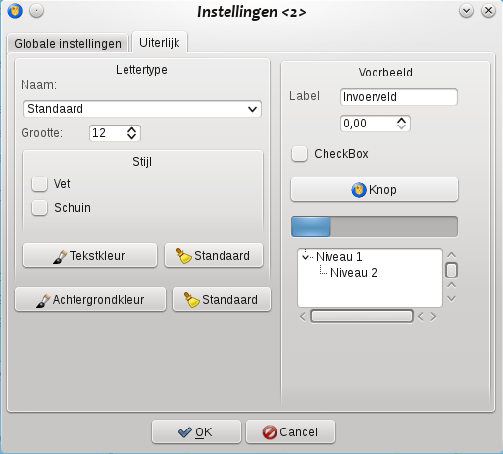

Als je iets wijzigt aan het lettertype of de achtergrondkleur, zie je rechts een voorbeeld van hoe het er dan uit gaat zien. Kies bijvoorbeeld een andere achtergrondkleur:
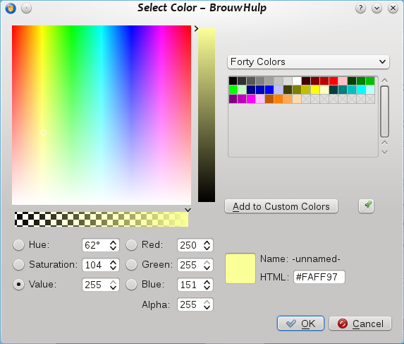
en een ander lettertype, en je ziet een voorbeeld van hoe het eruit komt te zien:
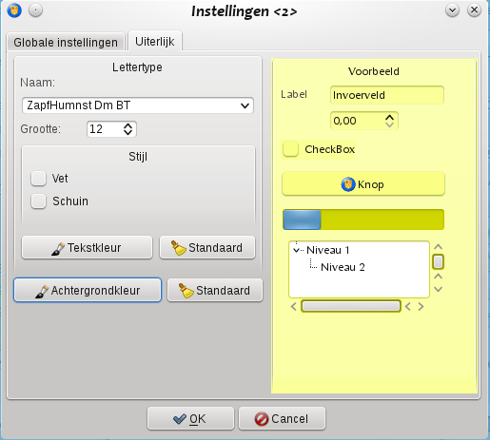

Na klikken op OK wijzigt de stijl van BrouwHulp.

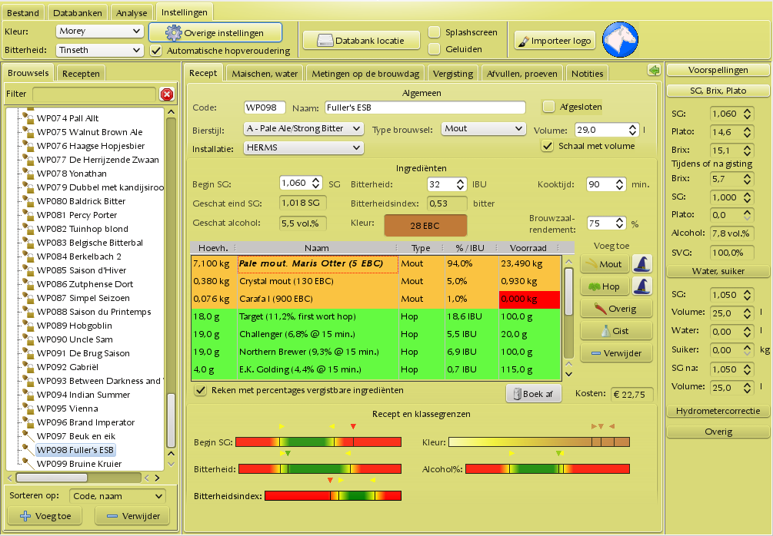

Je kunt het lettertype altijd weer op Default zetten, evenals de letterkleur en de achtergrondkleur. BrouwHulp neemt dan de standaard instellingen van het thema van het besturingssysteem weer over.

Tenslotte
Deze inleiding in BrouwHulp is geenszins uitputtend, maar geeft je voldoende informatie om ermee aan de slag te kunnen. Je zult gaandeweg vele functionaliteiten en handigheden ontdekken die het leven van de hobbybrouwer veraangenamen.

In de ontwikkeling van BrouwHulp is veel tijd en aandacht gaan zitten. Het wordt zeer gewaardeerd als je een donatie wilt doen om de ontwikkeling van BrouwHulp voort te zetten. In het informatiescherm van BrouwHulp lees je hoe je kunt doneren.

Veel plezier en brouw ze!

